TRƯỜNG ĐẠI HỌC BÁCH KHOA HÀ NỘI
VIỆN CÔNG NGHỆ THÔNG TIN VÀ TRUYỀN THÔNG
──────── * ───────

ĐỒ ÁN
TỐT NGHIỆP ĐẠI HỌC
CHUYÊN NGHÀNH KỸ THUẬT MÁY TÍNH

XÂY DỰNG HỆ THỐNG LẬP LỊCH VÀ TÁC NGHIỆP ĐIỆN TỬ

Sinh viên thực hiện : Trần Anh Tuấn
Trần Văn Nam
Lớp KTMT - K50
Giáo viên hướng dẫn: TS
Nguyễn Hồng Quang

Hà nội 6-2010

PHIẾU GIAO NHIỆM VỤ ĐỒ ÁN TỐT NGHIỆP

1. Thông tin về sinh viên
Họ và tên sinh viên: Trần Anh Tuấn
Điện thoại liên lạc: 0983651166 Email:tuantak50@gmail.com
Lớp:KTMT Hệ đào tạo: Đại học chính quy
Đồ án tốt nghiệp được thực hiện tại: Công ty an ninh mạng BKAV
Thời gian làm ĐATN: Từ ngày / /2010 đến / 6 /2010
2. Mục đích nội dung của ĐATN
Xây dựng hệ thống lập lịch và tác nghiệp điện tử eTask hỗ trợ lập lịch và giao viêc trực tuyến.
3. Các nhiệm vụ của ĐATN
- Tìm hiểu các mô hình thiết kế server
- Tìm hiểu giao thức và thiết kế giao thức cho phần client và server
- Tìm hiểu các kỹ thuật lập trình mạng
- Phân tích các yêu cầu phần mềm
- Thiết kế chi tiết phần mềm
- Xây dựng phần mềm
4. Lời cam đoan của sinh viên
Tôi, - Trần Anh Tuấn - cam kết ĐATN là kết quả nghiên cứu của bản thân tôi dưới sự hướng dẫn của TS Nguyễn Hồng Quang.
Các kết quả nêu trong ĐATN là trung thực, không phải là sao chép toàn văn của bất kỳ công trình nào khác.
Hà Nội, ngày tháng 5 năm 2010
Tác giả ĐATN

Trần Anh Tuấn
5. Xác nhận của giáo viên hướng dẫn về mức độ hoàn thành ĐATN và cho phép bảo vệ.
Hà Nội, ngày tháng 5 năm 2010
Giáo viên hướng dẫn

TS Nguyễn Hồng Quang

TÓM TẮT NỘI DUNG ĐỒ ÁN TỐT NGHIỆP

Đồ án tập trung vào việc phân tích yêu cầu nhiệm vụ và thiết kế phần mềm lập lịch và giao việc trực tuyến eTask , và chủ yếu tập trung vào phần lập lịch trực tuyến. Đồ án được chia làm 5 phần cụ thể như sau :
Chương 1 : Trình bày về bối cảnh, nhu cầu thực tế, nhiệm vụ, mục đích và phạm vi ứng dụng của đồ án.
Chương 2 : Trình bày về cơ sở lý thuyết và công cụ đã sử dụng trong đề tài.
Chương 3 : Phân tích các yêu cầu cụ thể đối với phần mềm eTask, đưa ra phương án giải quyết. Phân tích các phần mềm hiện tại để tìm ra phương án phù hợp.
Chương 4 : Trình bày thiết kế chi tiết phần mềm. Đưa ra các biểu đồ phân cấp chức năng, biểu đồ luồng dữ liệu các mức, các biểu đồ UML gồm biểu đồ use case, thiết kế lớp, biểu đồ diễn tiến, thiết kế cơ sở dữ liệu, thiết kế giao thức trao đổi client – server. Trình bày kết quả thực hiện.
Chương 5 : Tổng kết, đánh giá kết quả đạt được , hướng phát triển phần mềm trong tương lai.

ABSTRACT OF THESIS

LỜI CẢM ƠN
Em xin chân thành cảm ơn các thầy cô trong trường ĐH BKHN nói chung và các thầy cô trong khoa CNTT nói riêng đã dạy dỗ, truyền đạt những kiến thức quý báu cho em ,giúp em trang bị hành trang tri thức để có thể công tác tốt sau khi ra trường.
Em xin chân thành cảm ơn thầy Nguyễn Hồng Quang đã nhiệt tình giúp đỡ, chỉ bảo em trong thời gian thực tập và làm đồ án tốt nghiệp để em có thể hoàn thành tốt nhất đồ án này.
Em xin chân thành cảm ơn công ty an ninh mạng BKAV đã tạo điều kiện tốt nhất giúp đỡ em trong quá trình thực tập tại công ty.
Em xin chân thành cảm ơn các anh, chị và các bạn sinh viên K50 tại công ty an ninh mạng BKAV đã chỉ bảo , trao đổi , giúp đỡ em trong quá trình làm đồ án.
Em xin chân thành cảm ơn !
Hà Nội, ngày tháng 5 năm 2010

Sinh viên

Trần Anh Tuấn

MỤC LỤC

PHIẾU GIAO NHIỆM VỤ ĐỒ ÁN TỐT NGHIỆP 2
TÓM TẮT NỘI DUNG ĐỒ ÁN TỐT NGHIỆP 3
ABSTRACT OF THESIS 4
LỜI CẢM ƠN 5
MỤC LỤC 6
DANH MỤC CÁC HÌNH VẼ 8
DANH MỤC CÁC BẢNG 9
CHƯƠNG 1. ĐẶT VẤN ĐỀ 10
1.1 BỐI CẢNH 10
1.2 NHU CẦU THỰC TIỄN 10
1.3 NHIỆM VỤ, MỤC ĐÍCH VÀ PHẠM VI CỦA ĐỒ ÁN 11
CHƯƠNG 2. LÝ THUYẾT LIÊN QUAN 12
2.1 LÝ THUYẾT VỀ CLIENT - SERVER 12
2.1.1 Kiến trúc mainframe 12
2.1.2 Kiến trúc chia sẻ file 12
2.1.3 Kiến trúc client – server 12
2.2 LÝ THUYẾT LẬP TRÌNH MẠNG 14
2.2.1 Giao thức mạng : 14
2.2.2 Socket 15
2.2.3 Các mô hình đáp ứng server 16
2.2.4 Các vấn đề gặp phải khi triển khai mô hình Client – Server: 17
2.3 LÝ THUYẾT LẬP TRÌNH ĐA TIẾN TRÌNH TRÊN WINDOWS 18
2.3.1 Tiến trình(Thread): 18
2.3.2 Đa tiến trình: 18
CHƯƠNG 3. PHÂN TÍCH, LỰA CHỌN PHƯƠNG ÁN 20
3.1 CÁC YÊU CẦU ĐỐI VỚI PHẦN MỀM : 20
3.1.1 Các yêu cầu phần mềm của chức năng lập lịch : 20
3.1.2 Các yêu cầu phần mềm của chức năng tác nghiệp điện tử : 21
3.2 LỰA CHỌN PHƯƠNG ÁN GIẢI QUYẾT 23
3.2.1 Phân tích các phương án 23
3.2.2 Phân tích ưu nhược điểm của các phần mềm hiện có 24
3.2.3 Phương pháp được lựa chọn để xây dựng 26
CHƯƠNG 4. THIẾT KẾ VÀ XÂY DỰNG PHẦN MỀM 27
4.1 THIẾT KẾ THEO HƯỚNG CHỨC NĂNG CỦA HỆ THỐNG 27
4.1.1 Thiết kế biểu đồ phân cấp chức năng 27
4.1.2 Thiết kế biểu đồ luồng dữ liệu 29
4.1.3 Thiết kế quy trình của hệ thống 33
4.2 THIẾT KẾ THEO HƯỚNG ĐỐI TƯỢNG CỦA HỆ THỐNG 37
4.2.1 Thiết kế biểu đồ Use Case 37
4.2.2 Thiết kế biểu đồ lớp 37
4.2.3 Thiết kế biểu đồ diễn tiến 40
4.3 THIẾT KẾ CƠ SỞ DỮ LIỆU 44
4.3.1 Quan hệ giữa các bảng 44
4.3.2 Mô tả các bảng 45
4.4 THIẾT KẾ GIAO THỨC TRAO DỔI CLIENT – SERVER 53
4.4.1 Mô hình trao đổi trong hệ thống 53
4.4.2 Giao thức trao đổi trong hệ thống: 54
4.5 KẾT QUẢ THỰC HIỆN 70
CHƯƠNG 5. KẾT LUẬN VÀ HƯỚNG PHÁT TRIỂN 74
5.1 TỔNG KẾT, ĐÁNH GIÁ KẾT QUẢ ĐẠT ĐƯỢC 74
5.1.1 Kết quả đã đạt được 74
5.1.2 Những hạn chế và khó khăn 74
5.2 HƯỚNG PHÁT TRIỂN ĐỀ TÀI TRONG TƯƠNG LAI 74
PHỤ LỤC 75
TÀI LIỆU THAM KHẢO: 75
DANH MỤC WEBSITE: 75

DANH MỤC CÁC HÌNH VẼ

Hình 2.2-1 : Mô hình IOCP 16
Hình 3.2-1 : Trang chính phần mềm eGroupWare 24
Hình 3.2-2 : Giao diện phần lập lịch của Microsoft Outlook 2007 24
Hình 3.2-3 : Giao diện chính chương trình Task Manager 2010 25
Hình 4.1-1: Biểu đồ phân rã chức năng 26
Hình 4.1-2 : Biều đồ luồng dữ liệu mức ngữ cảnh 28
Hình 4.1-3 : Biểu đồ luồng dữ liệu mức đỉnh 29
Hình 4.1-4: Biểu đồ luồng dữ liệu phân rã chức năng lập lịch 30
Hình 4.1-5: Biểu đồ luồng dữ liệu phân rã chức năng giao việc 31
Hình 4.1-6: Biểu đồ luồng dữ liệu phân rã chức năng quản lý tài nguyên, người sử dụng. 32
Hình 4.1-7: Sơ đồ quy trình quản lý lịch 33
Hình 4.1-8: Sơ đồ quy trình tìm kiếm lịch 33
Hình 4.1-9: Sơ đồ quy trình thống kê lịch 34
Hình 4.1-10: Sơ đồ quy trình cấu hình hệ thống 34
Hình 4.1-11: Sơ đồ quy trình quản trị 35
Hình 4.2-1: Biều đồ Use Case 36
Hình 4.2-2: Các gói và lớp phía client 37
Hình 4.2-3: Các lớp thuộc gói lập lịch 38
Hình 4.2-4: Các lớp thuộc gói socket 38
Hình 4.2-5: Biểu đồ diễn tiến đăng nhập 39
Hình 4.2-6: Biểu đồ diễn tiến tạo lịch mới 40
Hình 4.2-7: Biểu đồ diễn tiến xem lịch 41
Hình 4.2-8: Biểu đồ diễn tiến trả lời lịch 42
Hình 4.3-1: Hình mô tả quan hệ giữa các bảng CSDL 43
Hình 4.5-1 : Form đăng nhập 63
Hình 4.5-2: Giao diện xem lịch theo ngày 63
Hình 4.5-3: Giao diện xem lịch theo tuần 64
Hình 4.5-4: Giao diện xem lịch theo tháng 64
Hình 4.5-5: Giao diện xem lịch theo danh sách 65

DANH MỤC CÁC BẢNG

Bảng 4.3-1 : Quan hệ giữa các bảng 44
Bảng 4.3-2: Các User trong phòng ban 44
Bảng 4.3-3: Phòng ban 44
Bảng 4.3-4: Chức vụ 45
Bảng 4.3-5: Nhóm 45
Bảng 4.3-6: Thành viên trong nhóm 45
Bảng 4.3-7: Client trong hệ thống 46
Bảng 4.3-8: Thông tin chi tiết client 46
Bảng 4.3-9: Bảng các lịch trong hệ thống 48
Bảng 4.3-10: Bảng vai trò của người tham gia lịch 48
Bảng 4.3-11: Bảng người tham gia lịch 48
Bảng 4.3-12: Bảng nhóm tham gia lịch 49
Bảng 4.3-13: Bảng phòng tham gia lịch 49
Bảng 4.3-14: Bảng các tài nguyên được sử dụng trong lịch 50
Bảng 4.3-15: Bảng định nghĩa các tài nguyên trong hệ thống 50
Bảng 4.3-16: Bảng định nghĩa người quản lý tài nguyên 51
Bảng 4.3-17: Bảng các tag trong lịch 51
Bảng 4.3-18: Bảng tài liệu đính kèm trong lịch 51
Bảng 4.3-19: Bảng định nghĩa các phản hồi của người tham gia lịch 52

1
ĐẶT VẤN ĐỀ:
1.1 Bối cảnh ra đời
1.2 Nhu cầu thực tiễn
1.3 Nhiệm vụ, mục đích, phạm vi của đồ án

ĐẶT VẤN ĐỀ

BỐI CẢNH RA ĐỜI
Trong những năm gần đây, ngành CNTT và đặc biệt là ngành công nghệ phần mềm được định hướng là ngành mũi nhọn trong chiến lược phát triển kinh tế đất nước. Với sự quan tâm, đầu tư của nhà nước,ngành CNTT đang có những bước phát triển nhanh chóng, ngày càng lớn mạnh cả về số lượng và chất lượng.
Tuy nhiên, việc ứng dụng CNTT trong các công ty, tổ chức, doanh nghiệp trong nước hiện nay vẫn còn nhiều hạn chế. Một phần là do trình độ người sử dụng vẫn còn thấp, một phần là do thói quen sử làm việc theo lối thủ công vẫn còn tồn tại.

NHU CẦU THỰC TIỄN
Hiện nay, hầu hết các công ty,doanh nghiệp, cơ quan , tổ chức đều có trang bị hệ thống máy tính cho nhân viên và hệ thống mạng LAN riêng của công ty. Nhiều công việc văn phòng đã được tin học hóa thông qua việc sử dụng các phần mềm hỗ trợ, nhờ đó các công việc được tiến hành nhanh chóng hiệu quả hơn.
Tuy vậy, các phần mềm hiện tại vẫn chưa đáp ứng được hết các yêu cầu đối với công việc văn phòng tại các công ty. Nhân viên trong công ty vẫn thường gặp phải những rắc rối, khó khăn khi có nhu cầu đặt lịch họp với cấp trên, với những người liên quan tới công việc của mình. Họ cũng gặp phải khó khăn khi muốn đăng ký sử dụng một số tài nguyên của công ty, hay khi xin nghỉ phép… Nguyên nhân là do họ không nắm bắt được thời gian rảnh của những người muốn đặt lịch họp, thời gian trống của tài nguyên họ có nhu cầu sử dụng, hoặc là do phải qua nhiều công đoạn phức tạp mới có thể đăng ký thành công được. Giải quyết các công việc như vậy một cách thủ công, truyền thống thì sẽ mất rất nhiều thời gian, công sức của mọi người. Đó là lãng phí và không hiệu quả.
Hiện tại đã có một số phần mềm hỗ trợ cho việc quản lý lịch công tác cả trên nền web cũng như trên nền window như là :
- Phẩn mềm eGroupware : là phần mềm dựa trên nền web và hỗ trợ đa người dùng tuy nhiên tốc độ xử lý khá chậm và khả năng tương tác với người dùng chưa được linh hoạt.
- Phần mềm Microsoft Outlook 2007 : là ứng dụng độc lập trên nền window có hỗ trợ người sử dụng lập lịch , mời người tham gia lịch qua mail POP3. Lịch có thể xem trên nhiều khung nhìn trực quan như theo ngày , tháng, năm. Tuy nhiên phần mềm chỉ hỗ trợ cho người dùng cá nhân.
Nói chung các phần mềm hiện nay đang được sử dụng cho chức năng tạo và quản lý lịch làm việc là phần mềm nước ngoài, với giao diện tiếng anh gây khó khăn trong việc sử dụng và khai thác hết tính năng của phần mềm. Ngoài ra các phần mềm này vẫn chưa đáp ứng yêu cầu sử dụng , chưa phù hợp với thói quen , văn hóa của người Việt Nam.
Do đó việc xây dựng một phần mềm với giao diện hoàn toàn tiếng việt có hỗ trợ chức năng tạo lịch, quản lý lịch đa người dùng, giao diện thân thiện, dễ sử dụng, tương tác linh hoạt là thực sự cần thiết. Một phần mềm như vậy ra đời sẽ có thể đem triển khai tới hầu hết các cơ quan, tổ chức, doanh nghiệp góp phần nâng cao hiệu quả công việc, tích kiệm thời gian, công sức, đóng góp cho công cuộc tin học hóa trong các văn phòng.

NHIỆM VỤ, MỤC ĐÍCH VÀ PHẠM VI CỦA ĐỒ ÁN
Với thực tiễn trên, được sự hỗ trợ của trung tâm An ninh mạng Bkis, cùng ý tưởng xây dựng một phần mềm hỗ trợ lập lịch và trao đổi công việc, em đã chọn xây dựng phần mềm lập lịch và tác nghiệp điện tử (eTask) làm đồ án tốt nghiệp của mình. Nội dung đồ án của em chủ yếu tập trung vào phần lập lịch. Mục đích của đồ án là xây dựng một phần mềm có hỗ trợ chức năng lập lịch và trao đổi công việc qua mạng LAN. Đồ án phải đáp ứng được các yêu cầu sau:
- Về lý thuyết:
- Nghiên cứu tổng hợp các kiến thức về lập trình mạng, các mô hình đáp ứng của server, các vấn đề gặp phải và cách xử lý khi triển khai theo mô hình này.
- Tìm hiểu giao thức và phương pháp xây dựng
- Tìm hiểu về đa luồng, lập trình đa luồng và cách xử lý xung đột trong lập trình đa luồng.
- Đưa ra được bản phân tích và thiết kế hệ thống lập lịch qua mạng có tính ứng dụng cao phù hợp với thói quen và trình độ người sử dụng Việt nam, để đưa vào xây dựng phần mềm.
- Về phần mềm:
- Hỗ trợ tạo và quản lý lịch cho nhiều người tham gia, phần mềm phải có chức năng gửi thông báo cho những người tham gia.
- Hỗ trợ những tính năng như cập nhật lịch, thông báo và phản hồi lịch công tác.
- Hỗ trợ chức năng tạo công việc, quản lý công việc, trao đổi công việc.
- Có giao diện tiếng việt thân thiện, dễ sử dụng, dễ khai thác hết các tính năng của hệ thống.
Phạm vi của đồ án đó là tập trung vào giải quyết vấn đề lập lịch công tác cho các doanh nghiệp có trang bị hệ thống mạng LAN.

2

LÝ THUYẾT LIÊN QUAN

2.1 Lý thuyết về Client – Server
2.2 Lý thuyết lập trình mạng
2.3 Lý thuyết lập trình đa tiến trình trên windows

LÝ THUYẾT LIÊN QUAN

LÝ THUYẾT VỀ CLIENT - SERVER
Thuật ngữ client/server được sử dụng đầu tiên vào những năm 80 của thế kỉ XX dùng để chỉ các máy tính cá nhân trong mạng. Còn mô hình client/server thực sự được chấp nhận và đưa vào sử dụng vào cuối những năm 80. Kiến trúc phần mềm client/server là kiến trúc linh hoạt, dựa message và module hóa rất thích hợp để phát triển các hệ thống khả dụng, linh hoạt, tương tác qua lại giữa các thành phần và khả mở (scalability) hơn so với các hệ thống tập trung, mainframe hay chia sẻ thời gian.
Client được định nghĩa như là các máy yêu cầu dịch vụ và server được định nghĩa là các máy cung cấp các dịch vụ đó. Một máy có thể vừa là client vừa là server, tùy thuộc vào cấu hình của phần mềm trên máy đó như thế nào.
Hiện có một vài kiến trúc client/server được áp dụng. Và để tiện cho việc so sánh ta cũng sẽ trình bày hai kiến trúc mainframe và kiến trúc chia sẻ file để so sánh với kiến trúc client/server

Kiến trúc mainframe
Với các kiến trúc phần mềm mainframe tất cả thông tin, xử lý đều nằm trên máy chủ (host). Người sử dụng tương tác với máy chủ thông qua một bàn phím và gửi thông tin lên máy chủ. Phần mềm kiến trúc mainframe không quan tâm đến nền tảng phần cứng, với chúng người sử dụng có thể làm việc với các máy PC hoặc máy UNIX. Giới hạn của kiến trúc phần mềm mainframe đó là việc xây dựng các giao diện đồ họa và truy cập vào nhiều cơ sở dữ liệu từ các cơ sở phân tán rất khó khăn. Gần đây, mainframe được sử dụng như là server trong kiến trúc client/server phân tán.

Kiến trúc chia sẻ file
Mạng PC đầu tiên được dựa trên kiến trúc chia sẻ file. Với kiến trúc chia sẻ file, server sẽ tải về các file từ các vùng được chia sẻ trên máy desktop. Các yêu cầu người dùng sau đó sẽ được chạy trên môi trường máy desktop. Kiến trúc chia sẻ file được sử dụng khi nội dung ít được cập nhật và dung lượng dữ liệu được truyền đi là ít. Trong những năm 1990 mạng cục bộ PC được thay đổi bởi vì khả năng chia sẻ file bị quá tải do số lượng người dùng trực tuyến tăng lên nhanh chóng ( nó chỉ có khả năng đáp ứng 12 người sử dụng đồng thời) và giao diện đồ họa trở nên phổ dụng khiến cho các mainframe và các thiết bị hiển thị đầu cuối trở thành lỗi thời.

Kiến trúc client – server
Từ những hạn chế của kiến trúc chia sẻ file, kiến trúc client/server ra đời để giải quyết những giới hạn đó. Kiến trúc client/server sử dụng database server để thay thế file server. Với việc sử dụng hệ quản trị cơ sở dữ liệu, các truy vấn của người dùng có thể được trả lời trực tiếp và nhanh chóng. Kiến trúc client/server làm giảm lưu lượng trên mạng bằng cách trả về phản hồi truy vấn thay vì truyền về toàn bộ file. Nó cũng tăng khả năng cập nhật của người sử dụng bằng cách sử dụng các giao diện đồ họa để chia sẻ database. Trong kiến trúc client/server các câu lệnh RPCs và SQL được sử dụng rộng rãi để giao tiếp giữa client với server. Dưới đây là một vài kiến trúc client/server thông dụng.

Kiến trúc 2 lớp (2 – tier):
Với kiến trúc client/server 2 lớp (2-tier) thì giao diện người dùng hệ thống thường được đặt ở máy desktop của người sử dụng và các dịch vụ quản lý database thường nằm trên server, là những máy mạnh có khả năng phục vụ được nhiều client cùng lúc. Server quản lý database cung cấp sẵn các stored procedure và các trigger. Hiện có rất nhiều các nhà cung cấp có các công cụ để phát triển các ứng dụng kiến trúc client/server một cách dễ dàng.
Kiến trúc client/server 2 lớp là giải pháp tốt cho các máy tính phân tán khi có từ 12 cho đến 100 người tương tác với nhau trên mạng LAN. Khi số lượng người vượt quá 100 thì sự thực thi của hệ thống bắt đầu kém đi. Giới hạn này là kết quả của việc server duy trì kết nối thông qua các thông điệp “keep-alive” với các client, kể cả khi không có trao đổi. Giới hạn thứ hai của kiến trúc client/server 2 lớp đó là việc sử dụng các thủ tục của các nhà cung cấp khác làm hạn chế sự linh hoạt và sự lựa chọn DBMS cho ứng dụng.

Kiến trúc client/server 3 lớp (3 – tier) :
Kiến trúc client/server 3 lớp ra đời để giải quyết những hạn chế của client/server 2 lớp. Trong kiến trúc 3 lớp, thì có thêm một lớp nằm giữa giao diện người dùng hệ thống và server quản trị database. Có rất nhiều cách để thi hành lớp trung gian này như kiểm soát tiến trình trao đổi (transaction processing monitor), server thông điệp (message server), server ứng dụng hay database staging. Kiến trúc client/server 3 lớp được đưa ra để tăng khả năng thực thi cho các nhóm với số lượng lớn người sử dụng (đến hàng nghìn) và nâng cáo độ linh hoạt so với kiến trúc 2 lớp. Tuy nhiên kiến trúc 3 lớp cũng có nhược điểm đó là việc xây dựng ứng dụng client/server 3 lớp khó khăn hơn rất nhiều so với việc xây dựng ứng dụng client/server 2 lớp.

Kiến trúc client/server 3 lớp có áp dụng kỹ thuật giám sát tiến trình trao đổi:
Kiến trúc 3 lớp đơn giản nhất có tầng giữa bao gồm kỹ thuật quản lý tiến trình trao đổi (Transaction Processing monitor technology). Kỹ thuật giám sát tiến trình trao đổi là một loại của xếp hàng thông điệp, lập lịch trao đổi và phục vụ ưu tiên. Khi đó các client kết nối với tầng giữa thay cho kết nối vào database server. Kỹ thuật giám sát tiến trình trao đổi cũng cung cấp:
- Khả năng cập nhật nhiều hệ quản trị cơ sở dữ liệu khác nhau trong một transaction
- Khả năng kết nối tới nhiều nguồn dữ liệu khác nhau từ các file, hệ quản trị cơ sở dữ liệu, và mainframe.
- Khả năng gắn độ ưu tiên cho các transaction
- Tăng cường bảo mật

Kiến trúc client/server 3 lớp với server ứng dụng
Kiến trúc server ứng dụng là kiến trúc có các thành phần chính chạy trên các host chia sẻ chứ không chạy trên các client. Server ứng dụng chia sẻ các nguyên lý, các tính toán và kỹ nghệ phục hồi dữ liệu. Với ít các phần mềm chạy trên client hơn thì cũng ít hơn các vấn đề cần phải bảo mật hơn, ứng dụng dễ mở rộng hơn và việc cài đặt, bảo trì trên máy chủ thì rẻ hơn so với việc bảo trì và cài đặt trên các máy client.

Kiến trúc client/server 3 lớp với kiến trúc ORB ( Object Request Broker)
Xây dựng hệ thống client/server ORB được hỗ trợ cung cấp sẵn lượng lớn các đối tượng. Các công nghệ ORD hỗ trợ tương tác giữa các ngôn ngữ và nền tảng nhằm tăng khả năng bảo trì và tương thích của hệ thống. Hiện có 2 công nghệ phân phối đối tượng nổi bật đó là :
- Kiến trúc trung gian yêu cầu đối tượng chung (common object request broker architecture –CORBA)
- COM/DCOM

Kiến trúc doanh nghiệp phân phối cộng tác ( distributed/collaborative)
Kiến trúc phần mềm này dựa trên công nghệ ORB. Bằng việc sử dụng các mô hình nghiệp vụ chia sẻ và tái sử dụng trên lĩnh vực kinh doanh. Lợi ích của kiến trúc này đó là kết hợp các mô hình đối tượng nghiệp vụ đã được chuẩn hóa và tin học hóa các đối tượng được cung cấp để đưa ra một tổ chức linh hoạt để nâng cao sự hiệu quả của tổ chức, hành động và công nghệ. Kinh doanh ở đây được định nghĩa là một hệ thống bao gồm nhiều hệ thống nghiệp vụ hoặc các hệ thống con. Kiến trúc doanh nghiệp phân phối/ hợp tác bị giới hạn bởi sự thiếu hụt của việc phân tích hướng đối tượng các phương diện thương mại và các công cụ thiết kế.

LÝ THUYẾT LẬP TRÌNH MẠNG

Giao thức mạng :
Trong khoa học máy tính, giao thức đó là quy ước hay là tiêu chuẩn dùng để điều khiển hoặc cho phép kết nối, giao tiếp và truyền dữ liệu giữa hai máy tính với nhau. Ở dạng đơn giản nhất, giao thức có thể được coi là các luật về cú pháp, ngữ nghĩa và đồng bộ trong giao tiếp. Giao thức có thể được thực hiện bởi phần cứng, phần mềm hoặc kết hợp cả hai. Có thể phân loại giao thức làm các loại sau:
- Giao thức độc quyền: Do nhà sản xuất làm riêng cho sản phẩm của họ, như Novell Netware của hãng Novell.
- Giao thức công cộng: Miễn phí, được công bố và sử dụng rộng rãi, vd: TCP/IP.
- Giao thức chuẩn thực tế: Giao thức độc quyền hay công cộng, được chấp nhận trong thực tế mà không cần thông qua một quá trình công nhận chính thức.
- Giao thức chuẩn hợp pháp: Được phát triển bởi những tổ chức về tiêu chuẩn và được công nhận thông qua các thử nghiệm.
Các vấn đề nảy sinh khi tồn tại giao thức:
- Giao thức nhằm làm tăng độ tin cậy, nhưng lại nảy sinh vấn đề có quá nhiều giao thức dẫn tới việc khó tương thích.
- Có quá nhiều các giao thức khác nhau nên khó có thể thay thế một số giao thức bằng một giao thức duy nhất chính vì vậy phải tìm cách cho chúng tương thích hoà bình với nhau.
Một số giao thức: tùy từng tầng khác nhau mà ta có các loại giao thức khác nhau:
- Aplication: FTP, SMTP,POP, HTTP,…
- Network: TCP/IP, UDP,…
- Data Link: Ethernet, FDDI, Frame – Relay,…

Socket
Đối tượng cơ bản được các chương trình ứng dụng sử dụng để thực hiện các trao đổi thông tin qua mạng được gọi là Socket. Socket được giới thiệu lần đầu tiên trên nên hệ điều hành Unix ở đại học Califonia ở Berkeley năm 1981 cùng với Berkeley Software Distribution (BSD 4.1c) và được sử dụng rộng rãi vào năm 1986 với 4.3BSD release. Socket được thiết kế để cho các giao tiếp mạng khác nhau giữa các ứng dụng có thể thực hiện trên cùng 1 kiểu, giống như quá trình đọc hoặc ghi files. Socket khi sử dụng cũng cần phải có một vài xử lý nhỏ, nhưng về mặt cơ bản thì chúng hoạt động là vẫn giống nhau.
Một Socket là một cấu trúc dữ liệu bên trong của 1 chương trình, nó cũng bao gồm một tập các hàm xử lý. Các chương trình client và server muốn trao đổi với nhau phải thông qua 1 cặp socket tạo thành 1 liên kết giữa client và server.
Mỗi một Socket thì đều được gắn 1 địa chỉ bao gồm : IP – address và Port Number. Một số Port được dành riêng cho các ứng dụng như: 21- ftp, 23 - telnet, 80 - http, 110 - pop3 (email),… các port của ứng dụng nên được đặt từ 1024 – 65535.
Socket được chia ra làm các loại khác nhau và với mục đích sử dụng khác nhau:
- Stream (SOCK_STREAM) : Được sử dụng cho giao thức TCP. Socket này cho phép trao đổi dữ liệu 2 chiều có thứ tự và không lặp lại nên rất đáng tin cậy.
- Datagram (SOCK_DGRAM) : Sử dụng cho giao thức UDP. Socket này cũng cho phép trao đổi dữ liệu 2 chiều nhưng không đảm bảo thứ tự và có tính lặp lại.
- Raw (SOCK_RAW): Cung cấp các truy xuất vào các giao thức giao tiếp nền có hỗ trợ Socket . Các socket này thường hướng tới các Datagram, nhưng phụ thuộc rất nhiều vào loại giao tiếp của từng loại giao thức. Socket này không trang bị chung cho các User mà chỉ dành cho các User muốn phát triển các giao thức giao tiếp riêng hoặc muốn truy xuất sâu vào trong các giao thức hiện có.
Các chế độ điều khiển vào ra của socket:
- Blocking: trong chế độ này khi thực hiện bất kỳ một lệnh gửi nhận dữ liệu nào như Send hay Recv thì sẽ đợi cho tới khi lệnh này kết thúc mới quay trở lại chương trình chính. Như vậy tốc độ thực thi của chương trình rất chậm do chương trình phải đợi, trong khi đường truyền có thể nhanh hay chậm không biết trước được.
- Non Blocking: chế độ này cho phép quay trở lại ngay lập tức khi thực thi 1 lệnh trao đổi, có thể kiểm tra trạng thái của các Socket bằng lệnh Select(), từ đó ta có thể biết được khi nào có thể tiếp tục gửi nhận

Các mô hình đáp ứng server
Trong quá trình tổ chức phần mềm dạng Client – Server việc lựa chọn mô hình thực hiện là điều rất quan trọng vì nó giúp giảm tải độ phức quá trình xây dựng hệ thống, cũng như đảm bảo các yêu cầu sử dụng hiệu năng của hệ thống. Một số mô hình đáp ứng được đưa ra như sau:
- Mô hình một tiến trình: Quá trình thực hiện trao đổi giữa các client và server thực hiện đồng thời trên 1 tiến trình chính. Ưu điểm của mô hình này là việc xử lý tập trung và đơn giản. Nhược điểm của nó là khi có nhiều kết nối tới server thì việc tạo ra nhiều liên kết sẽ gây khó khăn cho quá trình quản lý kết nối, và quá trình trao đổi sẽ bị chậm đi do bị chia sẻ.
- Mô hình đa tiến trình với mỗi client được phục vụ trong 1 tiến trình. Mô hình này sẽ làm giảm mức độ trao đổi của chương trình chính đáng kể vì mỗi kết nối đều được cung cấp 1 tiến trình để trao đổi riêng. Nhưng khi có nhiều kết nối thì việc tạo ra nhiều tiến trình như vậy sẽ tiềm ẩn nguy cơ về đụng độ tiến trình, đồng thời khó kiểm soát lỗi.
- Mô hình đa tiến trình IOCP: Mô hình IOCP là kỹ thuật được đưa ra nhằm giải quyết vào ra không đồng bộ. Bằng việc sử dụng một số lượng nhỏ các thread theo một phương thức hiệu quả :
Khi một tiến trình tạo ra một cổng vào ra đầy đủ, hệ thống tạo ra một đối tượng danh sách liên kết cho các yêu cầu và một tập các luồng mà mục địch duy nhất của nó là để phục vụ cho các yêu cầu này
Các tiến trình mà có nhiều yêu cầu vào ra không đồng bộ đồng thời có thể thực hiện nhanh hơn nhờ IOCP thay vì tại mỗi thời điểm nhận được yêu cầu nó lại sinh ra một luồng để xử lý yêu cầu đó.
Khi một cổng vào ra đầy đủ thực hiện xong một vào ra ngay lập tức nó sẽ kiểm tra xem có yêu cầu nào trong hàng đợi hay không, nếu tồn tại nó sẽ lấy các yêu cầu đang chờ trong hàng đợi vào để xử lý, ngược lại quá trình kiểm tra sẽ tiếp tục.
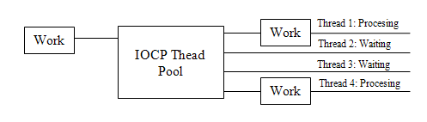
Hình 2.2-1 : Mô hình IOCP

Các vấn đề gặp phải khi triển khai mô hình Client – Server:
- Chia sẻ thông tin và bảo mật thông tin: tất cả thông tin đều được lưu trữ trên server vì thế những thông tin này nếu không được hệ thống bảo vệ thì có thể bị người khác truy cập và thay đổi trái phép. Do đó để bảo vệ dữ liệu các hệ thống client/server thường áp dụng chế độ đăng nhập với tài khoản và password để phân quyền người sử dụng hệ thống và bảo vệ những thông tin riêng tư khỏi những truy cập trái phép.
- Session và quản lý session:
Session: Thuật ngữ dùng để chỉ trao đổi giữa server và một client. Các dịch vụ được quản lý bởi server có thể được truy cập bởi nhiều client và đôi khi được yêu cầu cùng một lúc. Từng client khi được cung cấp dịch vụ từ server sẽ được đảm bảo trong một session riêng rẽ với server, và sẽ được giữ cho tới khi client đạt được yêu cầu của mình.
Quản lý phiên: Một trao đổi giữa client và server đều được quản lý bởi một Session và khi quá trình trao đổi chưa kết thúc thì Session sẽ được giữ. Chính vì thế yêu cầu đặt ra là phải quản lý phiên làm việc để tránh tình trạng cùng một yêu cầu được gửi lên từ nhiều client mà không phân biệt được. Hoặc khi client bị ngắt kết nối tạm thời mà chưa đóng session thì quá trình trao đổi vẫn phải được tiếp tục.
- Đồng bộ dữ liệu:
Đồng bộ dữ liệu là một quá trình quan trọng trong khi trao đổi dữ liệu, chính vì thế ngay từ khi thiết kế ta phải tuân theo các format dữ liệu sẵn có (Nếu sử dụng giao thức đã có), hoặc tự định nghĩa format cho dữ liệu trong quá trình thiết kế giao thức. Việc Format dữ liệu chuẩn sẽ tránh được các lỗi có thể xảy ra, đồng thời giúp cho việc xử lý dễ dàng hơn.
Đồng bộ dữ liệu còn thể hiện ở việc đồng bộ về quá trình gửi nhận dữ liệu. Việc kiểm soát việc gửi nhận một cách chính xác các gói tin cũng được quan tâm ngay từ khi thiết kế, vì trong quá trình trao đổi có rất nhiều trường hợp xảy ra như ngắt kết nối, đường truyền tạm thời gián đoạn, thất lạc gói tin, nếu như ta không có sự kiểm soát chặt chẽ có thể gây ra lỗi mà không tìm được nguyên nhân.
Quá trình trao đổi muốn thực hiện được một cách trơn chu thì cần phải có một giao thức để cho Client và Server cùng thực hiện, việc đồng bộ về giao thức sẽ giảm tải được khả năng rủi ro và giúp cho việc trao đổi thông tin một cách dễ dàng và rõ ràng hơn.

LÝ THUYẾT LẬP TRÌNH ĐA TIẾN TRÌNH TRÊN WINDOWS

Tiến trình(Thread):
Trong môi trường Win32, từng ứng dụng đang chạy thiết lập một Process và từng process chứa một hay nhiều Thread thực thi. Một thread là một nhánh của việc thực thi một đoạn code của chương trình, cùng với một tập các tài nguyên(stack, register,state,..) được phân bởi hệ điều hành.
Các loại tiến trình trong MFC:Trong Windows thì các Thread về mặt lý thuyết là như nhau, nhưng trên MFC có sự phân phân biệt giữa 2 loại thread:
- Uer Interface (UI) threads: UI Threads là các thread để tạo cửa sổ và xử lý thông điệp gửi lên những cửa sổ đó thông qua vòng lặp thông điệp.
- Worker threads: Là các thread thực thi các nhiệm vụ ngầm nào đó, và các đầu vào không nhận trực tiếp từ người sử dụng.

Đa tiến trình:
Đa tiến trình là quá trình phân chia thời gian để thực hiện nhiều tác vụ cùng một lúc, processor sẽ chuyển đổi qua lại giữa các thread khác nhau để thực hiện. Vì tốc độ xảy ra là rất nhanh nên sẽ tạo cho người sử dụng cảm tưởng gần như ngay lập tức. Để hỗ trợ việc đa tiến trình có thể thực hiện bằng hệ thống multiprocessor hoặc trên hệ điều hành hiện đại có hỗ trợ process scheduler.
Đồng bộ tiến trình:Trong quá trình thực thi nhiều tiến trình rất hay xảy ra hiện tượng các tiến trình sử dụng chung tài nguyên của một process, nhưng tại một thời điểm chỉ có một tiến trình được phép sử dụng tài nguyên đó, chính vì thế ta phải đồng bộ quá trình sử dụng tài nguyên này để tránh gây ra xung đột cho hệ thống.
Windows hỗ trợ 4 loại cho việc đồng bộ các đối tượng tài nguyên được sử dụng:
- Critical sections:Khi một tiến trình sử dụng tài nguyên thì trước khi sử dụng sử dụng nó sẽ Lock tài nguyên này và chỉ Unlock khi quá trình truy cập hoàn thành. Nếu một tiến trình khác cố gắng để Lock tài nguyên này nó sẽ bị block lại cho tới khi tài nguyên đó được unlock bởi tiến trình đang sử dụng. Trong khi block thì tiến trình B sẽ ở trạng thái đợi mà không làm tiêu tốn thời gian thực thi của processor
- Mutexes:Cũng giống như Critial sections, mutex được dùng để dành lấy quyền truy cập tài nguyên, nhưng có thể với các threads trên các process khác nhau. Bằng việc sử dụng các Mutex cùng tên trên các process khác nhau ta có thể sử dụng tài nguyên trên bộ nhớ chia sẻ, vì Windows kernel sẽ chỉ cung cấp 1 object chung cho các loại Mutex cùng tên mà thôi. Sử dụng Mutext còn cho phép giới hạn được thời gian chờ của các tiến trình muốn sử dụng tài nguyên. Khi một tiến trình muốn sử dụng tài nguyên nó sẽ lock tài nguyên đó, nếu như không lock được nó sẽ đợi trong một khoảng thời gian do ta định trước, hết thời gian nó sẽ trả vể thông báo để cho chương trình xử lý.
- Events:Một Events sẽ quản lý một hoặc nhiều Threads thông qua việc đặt cờ trong hệ thống. Ở một thời điểm có 2 trạng thái: raised(set) và lowered(reset). Khi đang ở trạng thái reset thì mọi Threads phải chờ cho trạng thái set được thiết lập. Khi trạng thái set được thiết lập thì tất cả các thread đang chờ đều được giải phóng khỏi quá trinh đợi. Windows hỗ trợ 2 loại events: Manual-reset và autoreset. Autoreset là loại Event khi sử dụng sẽ tự động reset khi khai báo một Event, còn Manual-reset ta phải tự đặt cờ trong quá trình sử dụng.
- Semaphore:Semaphore dùng để điều khiển việc cung cấp các tài nguyên sẵn có. Số lượng tài nguyên sẽ tăng khi Locking 1 sermaphore và ngược lại sẽ giảm. Một thread sẽ bị block khi số lượng tài nguyên hiện có là 0. Trong trường hợp này thread sẽ phải đợi cho tới khi có 1 thread nào đó unblock. Thường semaphore được sử dụng khi số lượng thread lớn hơn số tài nguyên cung cấp. Việc sử dụng tài nguyên sẽ được thực hiện lần lượt thông qua một semaphore mà không bị xung đột.

PHÂN TÍCH, LỰA CHỌN PHƯƠNG ÁN

CÁC YÊU CẦU ĐỐI VỚI PHẦN MỀM :
Phần mềm gồm hai chức năng đối độc lập với nhau là lập lịch và tác nghiệp điện tử cho nên các yêu cầu của phần mềm cũng sẽ được chia ra làm hai nhóm: những yêu cầu với phần lập lịch và những yêu cầu đối với phần tác nghiệp điện tử.

Các yêu cầu phần mềm của chức năng lập lịch :
Module này hỗ trợ cho người sử dụng trong quá trình tạo các lịch làm việc cho cá nhân hay cho người khác, giúp cho quá trình quản lý lịch làm việc trong một cơ quan doanh nghiệp được thuận tiện và đem lại hiệu quả cao, chính vì lẽ đó nhiệm vụ đặt ra cho module này là:
- Lập lịch có thể cho chính mình, hoặc lập lịch cho người khác, cho một nhóm, cho phép chọn nhóm (có thể loại trừ một số người trong nhóm)
- Có thể thêm bớt người tham gia, nhóm tham gia, tài nguyên trong quá trình sử dụng, thông báo cho các bên liên quan khi có sự thay đổi thông tin. Reset lại trạng thái của lịch như một lịch mới.
- Tùy biến được thời gian nhắc (Trước, sau, ngay khi sự kiện bắt đầu….) để người sử dụng có thể biết được các lịch đã đặt sắp đến hạn.
- Trong quá trình lập lịch làm việc thì có thể định được thời gian và địa điểm diễn ra cho một lịch. Địa điểm diễn ra có thể nhập vào hoặc lựa chọn từ những địa điểm cố định sẵn có.
- Một lịch có thể theo tính chất định kỳ tức là lặp lại theo ngày, tuần, tháng, năm,… hoặc định kỳ theo một số ngày tùy chọn. Khi lịch theo dạng này thì cần phải notify hợp lý.
- Phân biệt được lịch do người khác lập và lịch do mình tự mình lập, cho phép định nghĩa lịch theo kiểu private, public,…(Private thì chỉ những người tham gia trong lịch mới nhìn thấy, còn Public thì tất cả mọi người trong hệ thống đều có thể nhìn, mặc định là public)
- Cho phép phân loại lịch làm việc theo thời gian như (Ngày, tuần, quý, năm, hoặc tự chọn,…), giúp cho việc xem thông tin của lịch một cách nhanh chóng và thuận tiện.
- Đối với người tham gia một lịch thì cho phép quyết định đồng ý, loại bỏ đối với lịch người khác lập cho mình. Mặc định là đồng ý với lịch do mình lập ra.
- Cho phép thêm bớt tài liệu, link đi kèm, hiển thị để người dùng có thể nhìn thấy ngay là có attach đi kèm với một lịch.
- Khi lập lịch thì yêu cầu phải tìm người để mời tham gia một cách dễ dàng (Cách hiển thị User, kiểu tìm kiếm,…)
- Hỗ trợ đánh Tags cho lịch để quản lý các lịch trong hệ thống.
- Hỗ trợ nhiều hình thức gửi notify đến những người tham gia như: Mail, Notify,.. Đưa vào đó các thao tác để phản hồi nhanh ngay trên form notify đó.
- Cho phép người sử dụng có quyền hạn có thể quản lý được các tài nguyên, duyệt chấp nhận các tài nguyên khi các tài nguyên đó được sử dụng,… đối với các tài nguyên không có người quản lý thì tự động được chấp nhận khi tài nguyên đó không bị Conflict.
- Hỗ trợ nhắc các ngày lễ, các ngày nghỉ, cho phép thiết lập các ngày nghỉ trong năm, đồng thời không hiển thị lịch trong những ngày đó.
- Người quản lý tài nguyên có thể cấu hình thêm bớt các loại tài nguyên của cơ quan : Ôtô, phòng họp,…chọn người quản trị tài nguyên này, là người duyệt sử dụng luôn, có config để cho tự động chấp nhận nếu tài nguyên còn avaiable.
- Khi lập lịch thì hỗ trợ cho người sử dụng có thể tìm kiếm khoảng thời gian trống của 1 người, 1 nhóm người một cách nhanh nhất để sắp lịch không bị trùng. Tương tự như vậy đối với tài nguyên được sử dụng. Khi lịch bị trùng phải báo cho người sắp lịch biết, bị conflict chỗ nào, và gợi ý được các khoảng thời gian có thể đặt cho người sử dụng biết.
- Người sử dụng thông thường có thể xem lịch của người khác khi lịch đó ở dạng public, các lịch sử dụng tài nguyên thì đều ở dạng public, người sử dụng có thể thông qua đó biết ngay được ở khoảng thời gian nào người nào đó, hoặc tài nguyên đang được trống.
- Trên giao diện hiển thị thì có thể cho phép xem lịch của 1 người, 1 nhóm theo thời gian trên cùng 1 giao diện hiển thị, giúp cho người tạo lịch có thể nhìn thấy được thời gian trống từ đó có thể lập lịch.
- Giao diện thể hiện trực quan, vẽ lịch ngày tháng cùng công việc, di chuột qua thì hiển thị Tip chi tiết công việc.
- Hiển thị lịch theo nhiều tiêu chí khác nhau như : DayView, WeekView, MonthView, ListView…
- Hiển thị notify trực quan và hợp lý, không gây khó chịu cho người sử dụng.

Các yêu cầu phần mềm của chức năng tác nghiệp điện tử :
Module hỗ trợ cho người sử dụng trong quá trình quản lý và trao đổi công việc, trợ giúp người sử dụng giao việc cho người khác một cách dễ dàng vì vậy yêu cầu cụ thể như sau:
- Hỗ trợ giao việc cho 1 hoặc nhiều người, giao cho 1 nhóm, phòng ban, hoặc tự có thể đặt việc cho chính mình, các công việc khi giao cho nhóm hoặc phòng ban thì phải được thông báo để người sử dụng biết công việc được giao đang theo dạng nào.
- Cho phép giao công việc cụ thể cho từng người theo mô tả công việc, có quản lý được các công việc cho từng người.
- Hỗ trợ đánh Tags cho công việc để thuận tiện cho việc tìm kiếm và quản lý của người sử dụng.
- Có thể đặt thời gian giải quyết công việc, khi công việc quá hạn sẽ có thông báo bằng Notify, hoặc trên giao diện hiển thị hiển thị để người sử dụg biết ví dụ như đổi màu công việc.
- Có tính năng cho phép đính kèm tài liệu, đường link, các attach, các link phải làm sao cho người dùng có thể nhìn thấy ngay được, có thể lấy trực tiếp lấy được thông thì bằng vài thao tác đơn giản, đảm bảo tiện dụng nhất có thể.
- Cho phép active và deactive một công việc khi giao, mặc định là active. Khi công việc được active thì sẽ được gửi cho người sử dụng.
- Cho phép tùy chọn khi giao việc là có notify khi công việc được update hay không, hoặc có thể tick lại trong quá trình sử dụng, mặc định là tick.
- Công việc được phân chia theo nhóm, theo phòng, theo người được giao để có thể dễ nhìn và dễ quản lý.
- Khi một người nhận được công việc thì trong quá trình làm việc họ có thể thay đổi tiến độ công việc của bản thân. Mỗi người được giao sẽ có một tiến độ riêng, dựa vào tiến độ của từng người tham gia có thể tính được tiến độ tổng thể của công việc hiện tại theo phương pháp lấy trung bình.
- Trong quá trình làm việc thì cho phép trao đổi ý kiến qua lại giữa người được giao và người giao, giữa những người được giao với nhau, có cho phép người sử dụng có thể trao đổi riêng với từng người. Hiển thị thông tin trao đổi trên cùng 1 chỗ để người sử dụng có thể nhìn thấy được thông tin đã trao đổi, đồng thời có thể hiển thị ý kiến theo nhiều tiêu chí lọc khác nhau như: theo người có ý kiến, theo thời gian cho ý kiến,…
- Khi cần thiết có thể thêm bớt người tham gia trong quá trình thực hiện công việc, có cảnh báo sự thay đổi này tới các bên liên quan. Mọi thông tin khác của công việc đều có thể thay đổi khi người sử dụng đó là người giao hoặc người tạo nhưng công việc chưa được active. Khi công việc được thay đổi thì phải có thông báo cho người tham gia công việc được biết.
- Với những người tham gia thì cho phép họ xem chi tiết công việc, nhưng không có quyền thay đổi thông tin.
- Khi một người nhận được công việc thì có thể đặt nhắc việc cho bản thân để cảnh báo khi công việc được sắp hết hạn. Cảnh báo được hiện ra dưới dạng Notify trên màn hình.
- Hiện thị công việc theo một số ngày tùy chọn hoặc theo các thông tin khác của công việc như: tiến độ, người giao, tiêu đề,…Phân nhóm công việc giao cho người khác, người khác giao, theo phòng ban, theo nhóm tham gia, thuận tiện cho quá trình tìm kiếm và theo dõi.
- Trong quá trình tạo công việc thì cung cấp khả năng tìm người để giao việc dễ dàng, có thể đặt vai trò cho từng người tham gia công việc. Với mỗi vai trò thì có quyền khác nhau với công việc.

LỰA CHỌN PHƯƠNG ÁN GIẢI QUYẾT

Phân tích các phương án
Hiện nay , khi xây dựng một phần mềm, ta có thể đi theo một trong hai hướng : Phần mềm dựa trên nền web( web forms) hoặc phần mềm dựa trên nền windows( windows forms).

Xây dựng phần mềm dựa trên nền web( Web Forms)

Ưu điểm:
- Tính cơ động cao, đơn giản: do không cần cài đặt ở client, không cần cấu hình, người sử dụng chỉ cần sử dụng 1 trình duyệt kết nối mạng là có thể sử dụng được phần mềm. Như vậy người sử dụng có thể dùng phần mềm ở bất kỳ nơi đâu.
- Dễ dàng thay đổi: Sử dụng Web Forms đồng nghĩa với việc tất cả dữ liệu và chương trình nằm trên máy chủ. Chính vì vậy rất thuận tiện cho việc thay đổi, nâng cấp hệ thống. Nhà cung cấp chỉ cần cập nhật thông tin lên server, còn phía người dùng hoàn toàn trong suốt.
- Dễ xây dựng: Công nghệ hiện tại trên nền tảng .Net đã được hỗ trợ rất mạnh khá dễ để xây dựng phần mềm dưới dạng Web Forms.

Nhược điểm:
- Không thể lưu trạng thái người sử dụng ở client: Do tất cả các thao tác của người sử dụng thông qua server nên khi người sử dụng muốn lưu lại thông tin đang thao tác dở, hoặc trong trường hợp không gửi ngay thông tin tới server thì việc lưu lại là không khả thi.
- Không real time: đây là điểm bất lợi của phương pháp này. Trong quá trình trao đổi giữa những người tham gia người dùng luôn mong muốn khi có sự thay đổi sẽ được cập nhật lại ngay trên các client khác. Có thể khắc phục bằng các xây dựng một modul AJAX để liên tục gửi lệnh lên server hỏi xem có thông tin nào được cập nhật hay không. Nhưng phương pháp này cũng không thật sự hiệu quả vì nó sẽ làm cho server bị request liên tục có thể làm chết server.
- Khó cảnh bảo khi có thay đổi thông tin: Việc hiển thị thông báo một cách tự động và xử lý thông tin thông báo là rất khó.
- Tương tác giữa người dùng và phần mềm bị hạn chế do phải thực hiện trên web và thông qua các browser.

Xây dựng phần mềm dựa trên nền Windows( WinForm)
Ưu điểm:
- Khả năng xem offline: Mọi thông tin người sử dụng lấy về đều được lưu ở client nên có thể xem lại các thông tin này mà không cần trao đổi với server.
- Lưu trạng thái người sử dụng: Khi người sử dụng thao tác trên hệ thống, có trường hợp người sử dụng muốn lưu lại thao tác của mình để lần sử dụng tiếp theo sẽ tiếp tục mà chưa muốn gửi cho server thì thông tin đó sẽ được lưu vào cơ sở dữ liệu của client.
- Có khả năng Notify: Vì xây dựng trên WinForm nên việc Notify và xử lý thông tin khi nhân được khá dễ dàng. Các notify có thể trình bày trực quan và thân thiện với người sử dụng được.
- Khả năng Real Time: Mọi thông tin cập nhật của người sử dụng đều được server gửi ngay cho các client khác khi client đó Online, giúp cho việc trao đổi nhanh chóng và thuận tiện hơn.
Nhược điểm:
- Phức tạp trong cài đặt và cập nhật: Do client được cài đặt và chạy trên máy của người dùng cho nên mỗi khi hệ thống có thay đổi thì các chương trình cài đặt trên máy người dùng cũng cần phải thay đổi theo để có thể tương thích với hệ thống. Việc thay đổi và cập nhật này tốn rất nhiều công sức và thời gian nhất là trên những hệ thống lớn có nhiều người sử dụng.
- Không cơ động: Người sử dụng không thể dùng phần mềm khi chưa cài đặt nó chính vì thế nó không có tính cơ động cao.
- Quá trình xây dựng phần mềm client/server phức tạp và tốn nhiều thời gian, công sức hơn so với các mô hình phần mềm khác vì phải đảm bảo kết nối và trao đổi thông tin giữa client với server.

Phân tích ưu nhược điểm của các phần mềm hiện có
Trên thị trường hiện nay đã có những phần mềm như Task Manager, eGroupWare hay Microsoft Office Outlook, mỗi phần mềm có những ưu điểm và nhược điểm riêng của nó:
Phần mềm eGroupWare :
Là phần mềm lập lịch trên nền Web. Với eGroupWare người sử dụng có thể đặt lịch cho nhiều người và chương trình sẽ gửi mail thông báo cho các người đó. Vì là ứng dụng webform cho nên chương trình cũng bị hạn chế ở nhiều mặt như tương tác với người sử dụng không được linh hoạt và xử lý thao tác người sử dụng chậm.
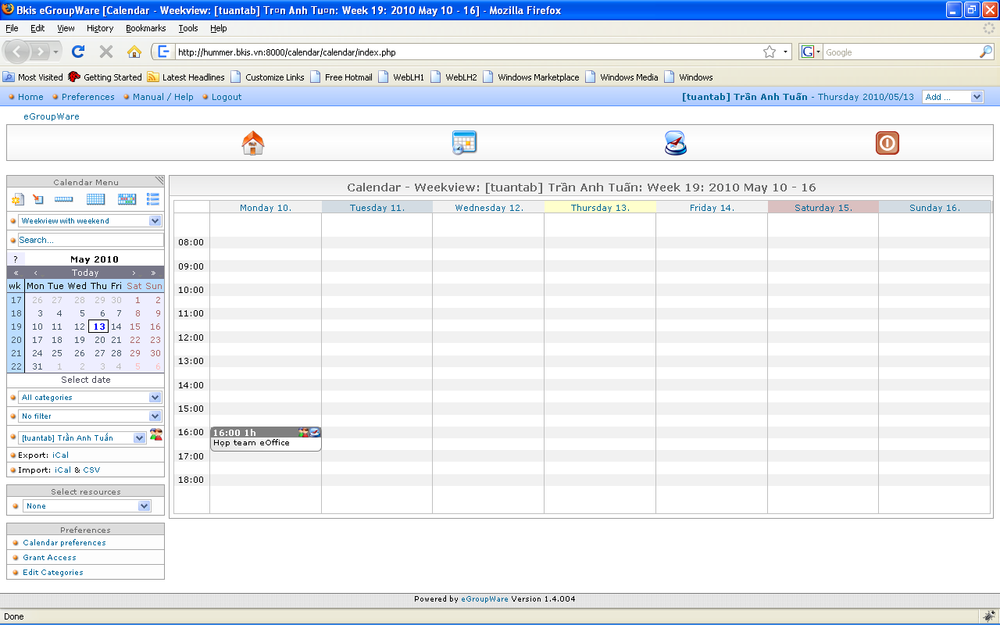
Hình 3.2-2 : Trang chính phần mềm eGroupWare

Microsoft Office Outlook 2007 :
Là ứng dụng đơn chạy trên desktop hỗ trợ nhiều tính năng như POP3 mail client, calendar và task. Tuy nhiên vẫn không thể tương tác với nhau giữa các người sử dụng, chỉ hỗ trợ người dùng cá nhân.
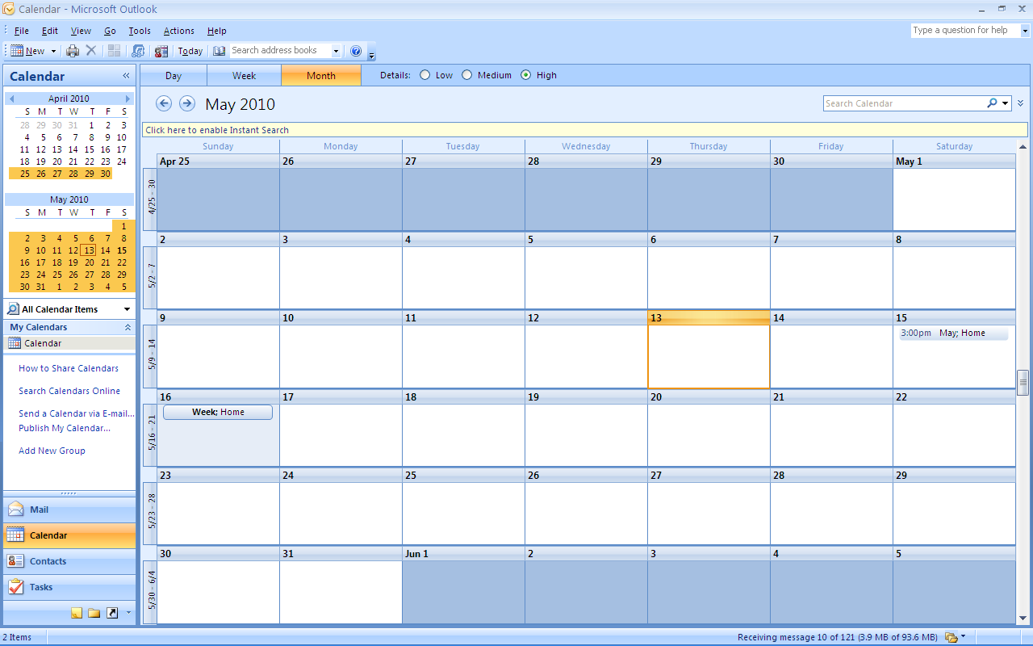
Hình 3.2-3 : Giao diện phần lập lịch của Microsoft Outlook 2007

Task Manager 2007 :
Phần mềm xây dựng dạng winform có chức năng quản lý các công việc trên đơn lẻ trên máy của người sử dụng. Không có khả năng tương tác giữa các người sử dụng với nhau.

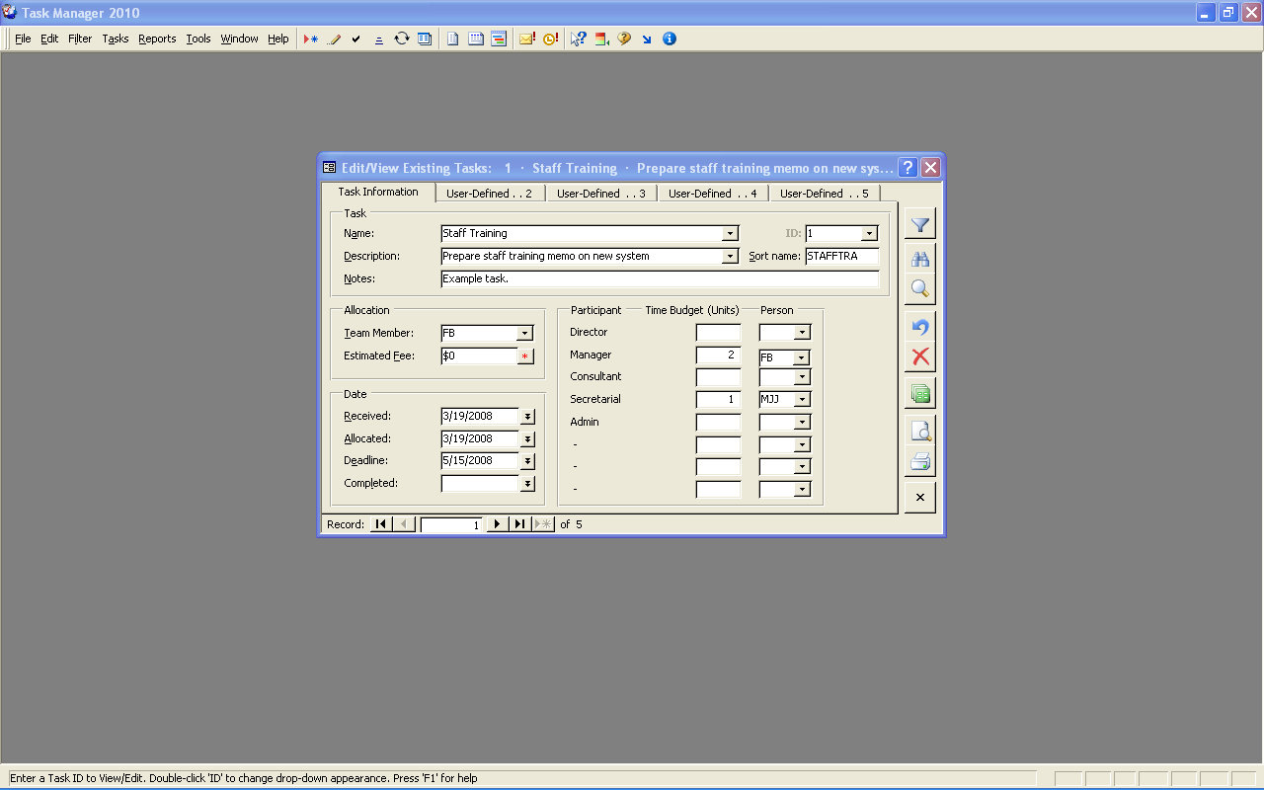
Hình 3.2-4 : Giao diện chính chương trình Task Manager 2010

Phương pháp được lựa chọn để xây dựng
Sau khi tìm hiểu các yêu cầu phần mềm và đánh các giải pháp, dựa trên những nền tảng và kiến thức có được em quyết định sử dụng giải pháp xây dựng phần mềm theo mô hình Client – Server trên nền tảng WinForm. Giải pháp này là khả thi nhất đáp ứng được các yêu cầu để giải quyết bài toán:
- Tương tác với người dùng linh hoạt
- Vấn đề trao đổi dữ liệu được thực hiện nhanh, dễ xử lý.
- Đảm bảo được tính realtime khi sử dụng.
Lựa chọn mô hình IOCP giúp tăng khả năng đáp ứng, sự ổn định của hệ thống.

THIẾT KẾ VÀ XÂY DỰNG PHẦN MỀM

THIẾT KẾ THEO HƯỚNG CHỨC NĂNG CỦA HỆ THỐNG

Thiết kế biểu đồ phân cấp chức năng

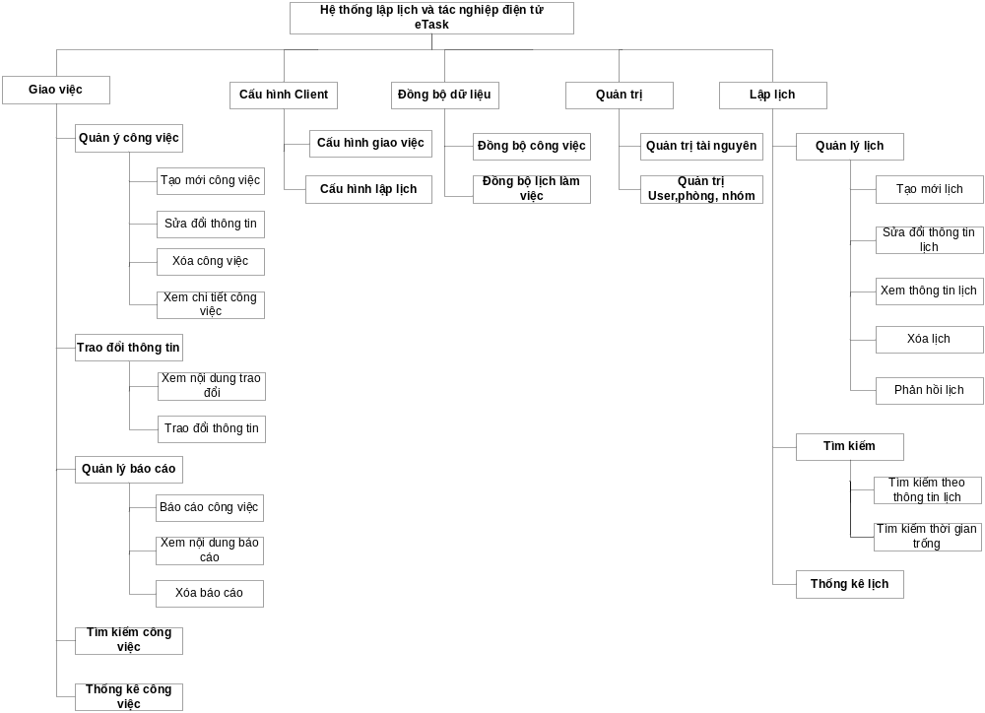
Hình 4.1-5: Biểu đồ phân rã chức năng
- Mô tả chức năng:
- Cấu hình Client: Chức năng này cho phép người sử dụng có thể lựa chọn kiểu hiện thị ở client của mình. Với từng Modul có các cấu hình hiển thị riêng.
- Đồng bộ dữ liệu: Chức năng đồng bộ được thực hiện tự động hoặc do người dùng chọn đồng bộ. Dữ liệu sẽ được đồng bộ thống nhất giữa client và server.
- Quản trị: Chức năng này cho phép người quản trị có thể quản lý được các tài nguyên trong hệ thống, tổ chức user vào các phòng ban, nhóm.
- Quản lý lịch: Cho phép người sử dụng có thể quản lý được các lịch như thêm lịch, sửa lịch, xóa lịch, phàn hồi lịch khi có quyền hoặc có thể xem bất kỳ lịch nào khi lịch đó là public.
- Tạo một lịch mới : Tạo ra một lịch mới trong hệ thống, lựa chọn người tham gia lịch, tài nguyên sử dụng, thời gian, địa điểm, đặt chế độ cảnh báo cho lịch.
- Sửa lịch : Người tạo lịch có quyền sửa lại thông tin cho lịch mà họ tạo ra.
- Xóa lịch: Chỉ người tạo lịch hoặc người có quyền mới có khả năng xóa lịch trong hệ thống.
- Phản hồi lịch : Mọi người tham gia lịch sẽ có quyền trả lời là đồng ý, hay từ chối lịch. Người tạo lịch mặc định là đồng ý. Những người tham gia khác mặc định là chưa trả lời lịch.
- Tìm kiếm: Chức năng này cho phép người sử dụng có thể tìm kiếm một lịch theo một số tiêu chí.
- Tìm kiếm lịch theo thông tin lịch như : người tạo lịch, người tham gia lịch, tài nguyên sử dụng, thời gian đặt lịch, địa điểm đặt lịch.
- Tìm kiếm theo thời gian trống của một dối tượng nào đó như tài nguyên, user trong hệ thống.
- Thống kê lịch: Chức năng này cung cấp các cách thống kê khác nhau để xuất ra báo cáo.
- Quản lý công việc: Chức năng này cho phép người sử dụng có thể tạo một công việc mới, theo dõi các thông tin liên quan tới công việc. Ngoài ra chức năng này còn cho phép người sử dụng có thể xem chi tiết công việc hoặc xóa công việc.
- Trao đổi thông tin: Chức năng cho phép người sử dụng có thể trao đổi trực tiếp với những người liên quan trong công việc, và xem thông tin người khác trao đổi với mình.
- Quản lý báo cáo: Chức năng này cho phép người sử dụng xem được các báo cáo công việc của cấp dưới, các báo cáo công việc của bản thân, và báo cáo công việc với cấp trên của mình
- Thống kê công việc: Chức năng này thực hiện thống kê công việc theo một số tùy chọn khác nhau, để tạo thành Report.
- Tìm kiếm công việc: Chức năng cho phép người sử dụng có thể tìm nhanh một công việc nào đó theo một số tiêu chí liên quan tới công việc.

Thiết kế biểu đồ luồng dữ liệu
- Biểu đồ luồng đồ dữ liệu mức ngữ cảnh:

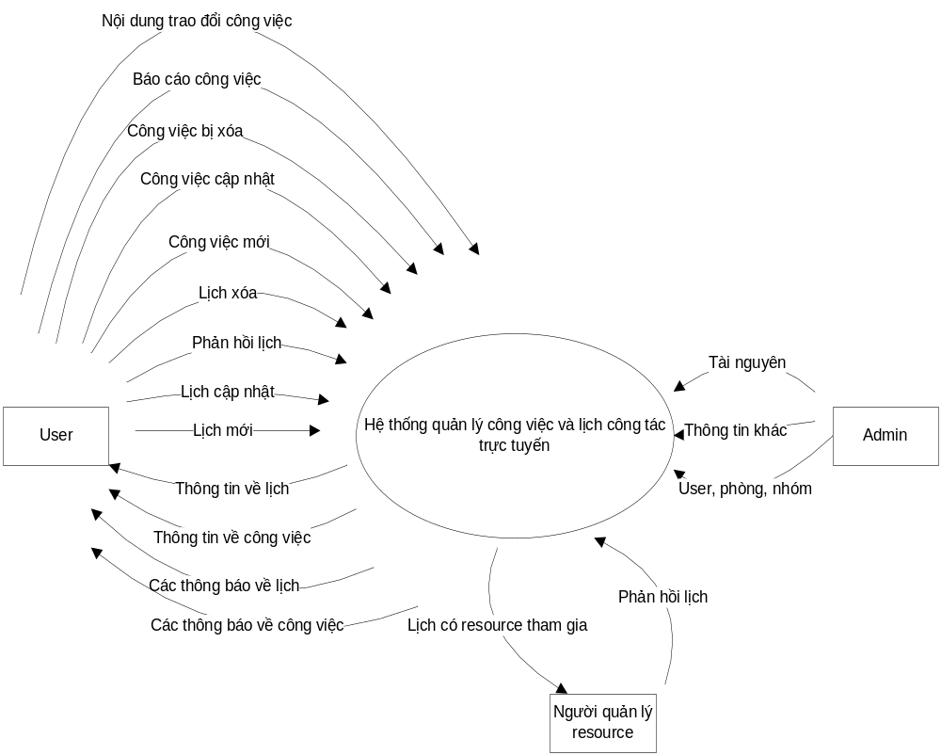

Hình 4.1-6 : Biều đồ luồng dữ liệu mức ngữ cảnh

- Biều đồ luồng dữ liệu mức đỉnh:

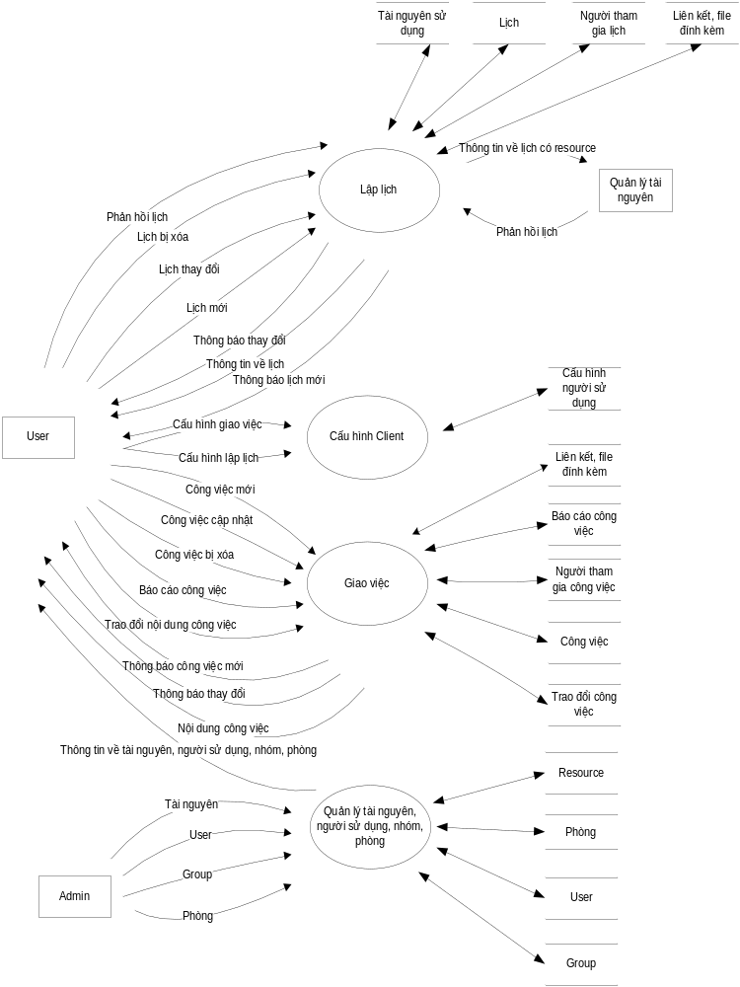
Hình 4.1-7 : Biểu đồ luồng dữ liệu mức đỉnh

- Biểu đồ luồng dữ liệu phân rã chức năng lập lịch:
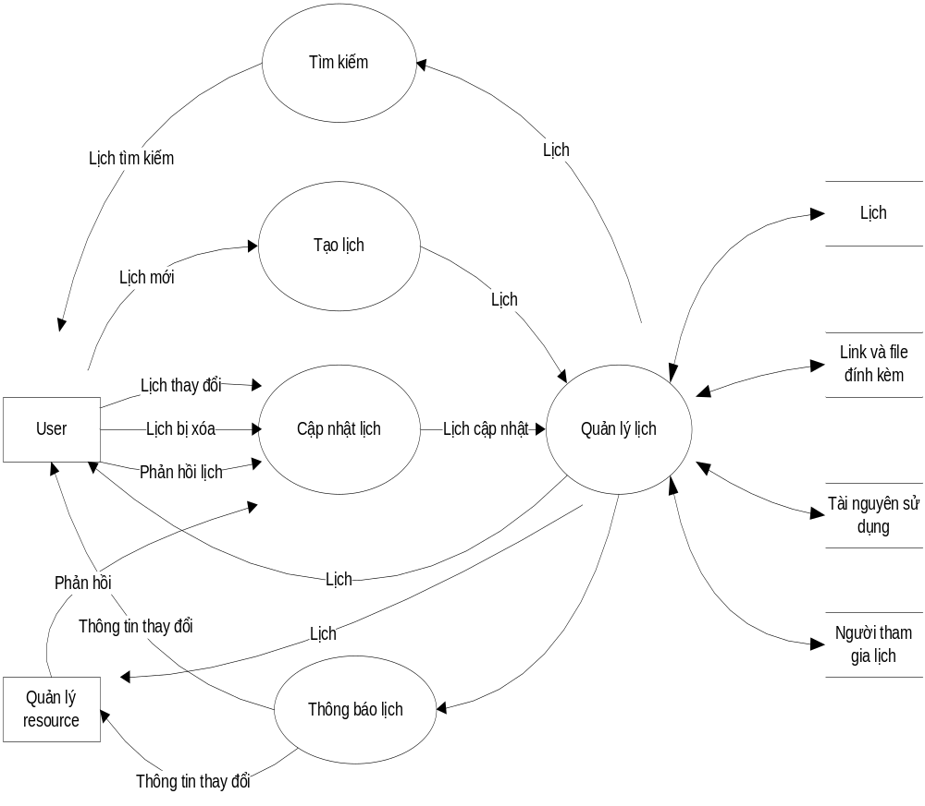
Hình 4.1-8: Biểu đồ luồng dữ liệu phân rã chức năng lập lịch

- Biểu đồ luồng dữ liệu phân rã chức năng giao việc :
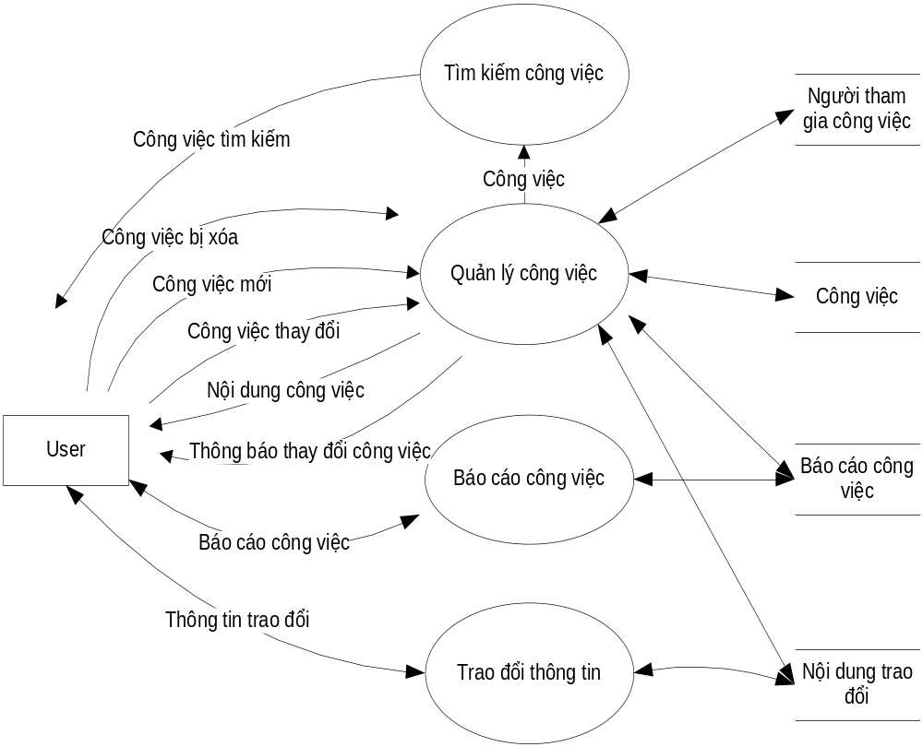
Hình 4.1-9: Biểu đồ luồng dữ liệu phân rã chức năng giao việc

- Biểu đồ luồng dữ liệu phân rã chức năng quản lý tài nguyên, người sử dụng:
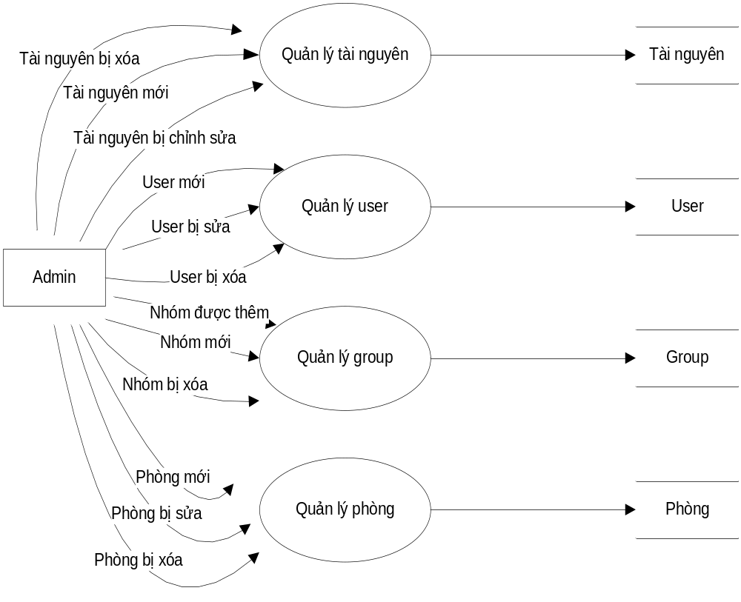
Hình 4.1-10: Biểu đồ luồng dữ liệu phân rã chức năng quản lý tài nguyên, người sử dụng.

Thiết kế quy trình của hệ thống

- Quy trình quản lý lịch:
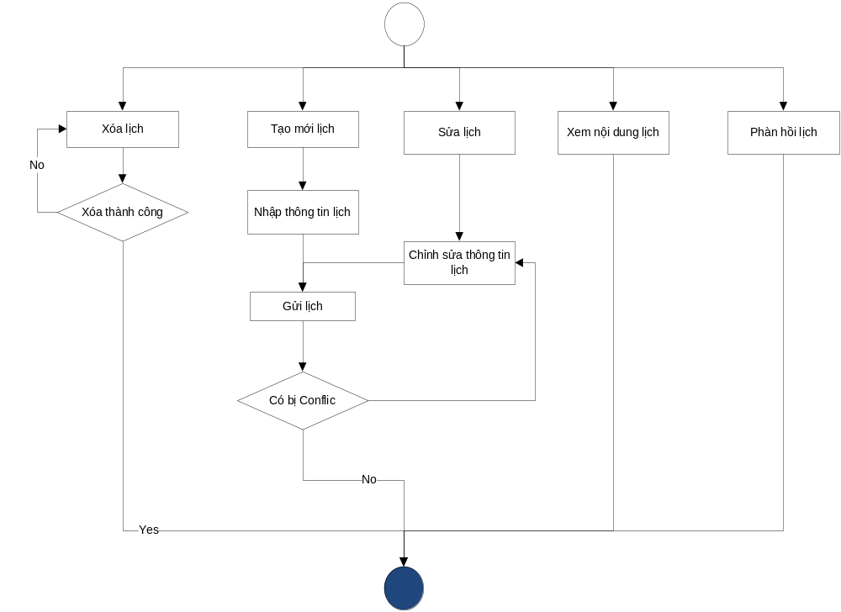
Hình 4.1-11: Sơ đồ quy trình quản lý lịch

- Quy trình tìm kiếm lịch:
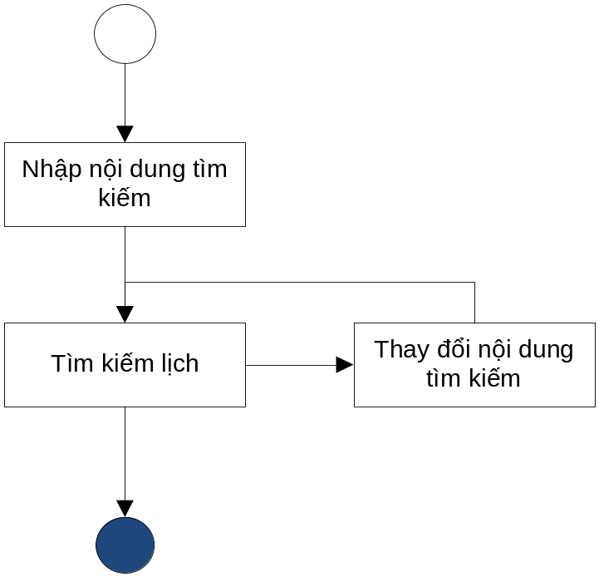
Hình 4.1-12: Sơ đồ quy trình tìm kiếm lịch

- Quy trình thống kê lịch:
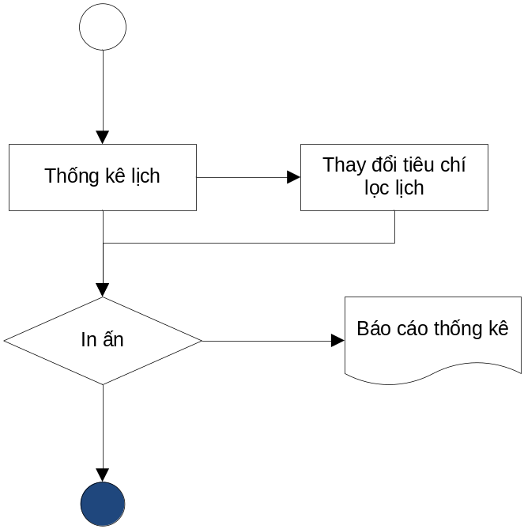
Hình 4.1-13: Sơ đồ quy trình thống kê lịch

- Quy trình cấu hình hệ thống:
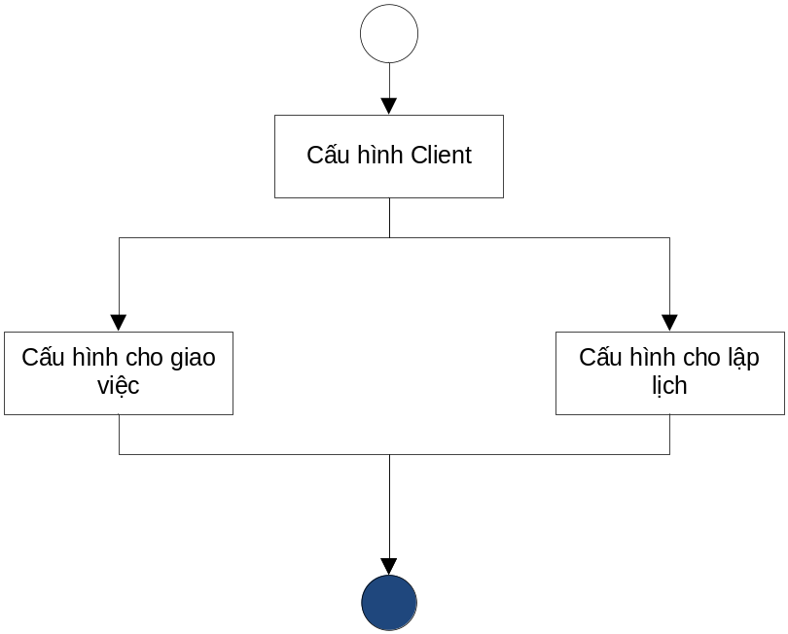
Hình 4.1-14: Sơ đồ quy trình cấu hình hệ thống

- Quy trình quản trị:
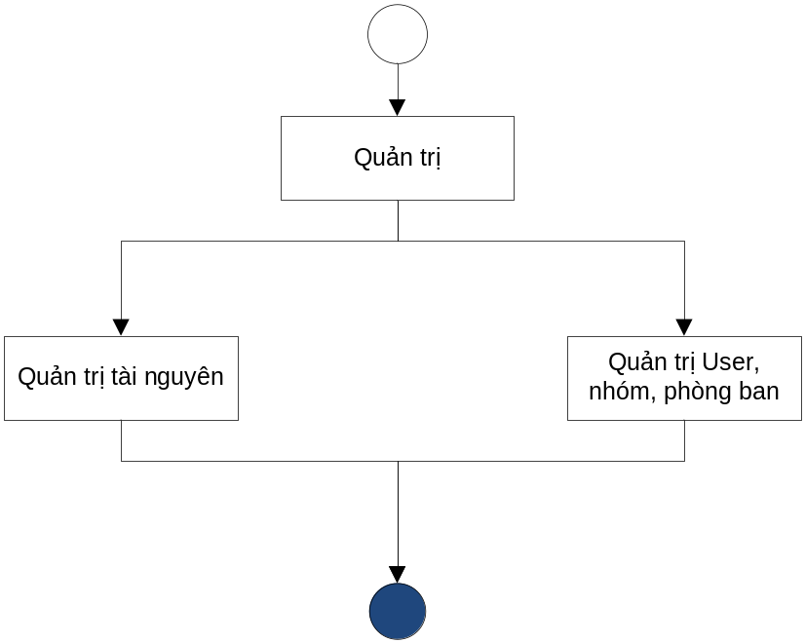
Hình 4.1-15: Sơ đồ quy trình quản trị

THIẾT KẾ THEO HƯỚNG ĐỐI TƯỢNG CỦA HỆ THỐNG

Thiết kế biểu đồ Use Case
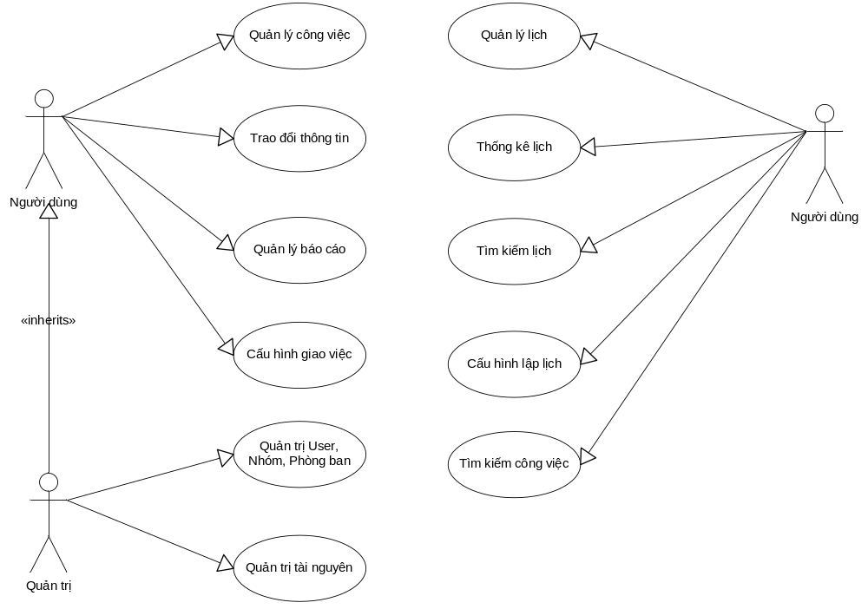
Hình 4.2-16: Biều đồ Use Case

Thiết kế biểu đồ lớp
Phía client có thể chia ra làm ba gói là lập lịch, giao việc, socket , ngoài ra client cũng bao gồm form login, form giao diện chính và form chuyển chức năng chính (CMaintab).Dưới đây trình bày cụ thể biểu đồ lớp của gói lập lịch và gói socket.
Gói lập lịch bao gồm các lớp giao diện chính đó là CCalendarDlg và CLaplichView. Trong đó lớp Claplichview sẽ là giao diện hiển thị và tương tác chính với người sử dụng hệ thống. Còn lớp CCalendarDlg là lớp hiển thị chi tiết nội dung lịch.
Gói socket chứa các lớp socket để truyền dữ liệu, gửi yêu cầu từ client đến server.

- Các gói và lớp phía client
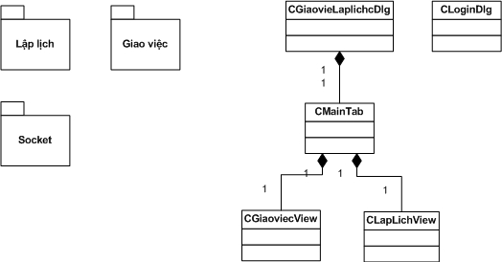
Hình 4.2-17: Các gói và lớp phía client

- Các lớp thuộc gói lập lịch
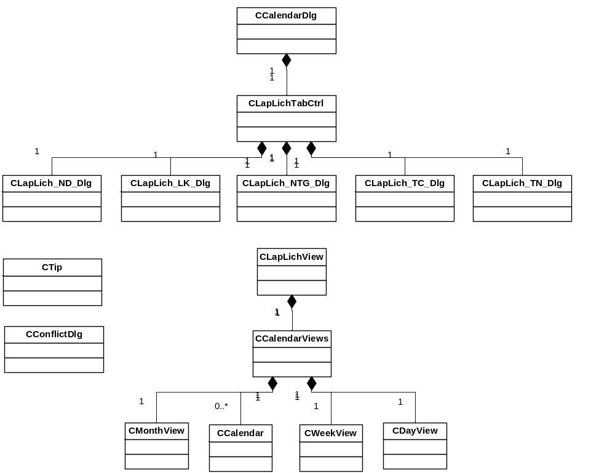
Hình 4.2-18: Các lớp thuộc gói lập lịch
- Các lớp thuộc gói socket
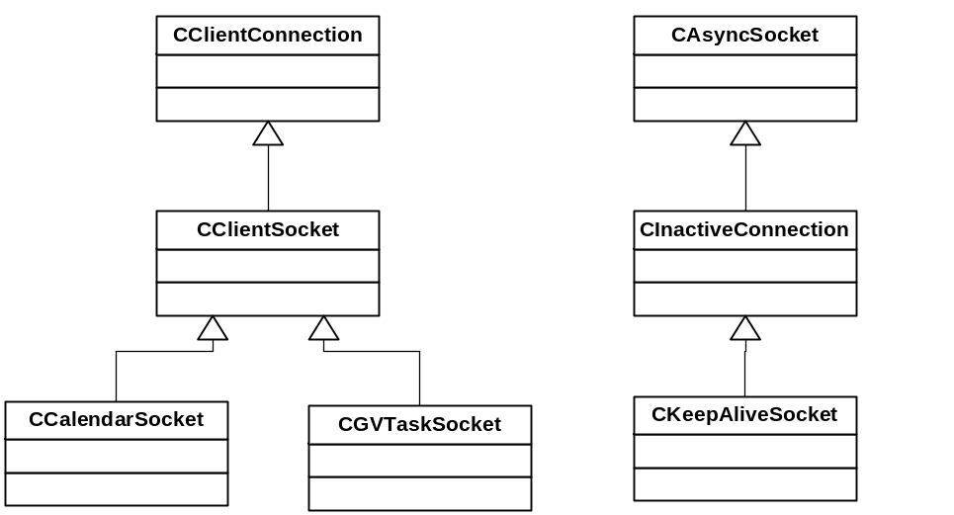
Hình 4.2-19: Các lớp thuộc gói socket

Thiết kế biểu đồ diễn tiến
- Biều đồ diễn tiến đăng nhập
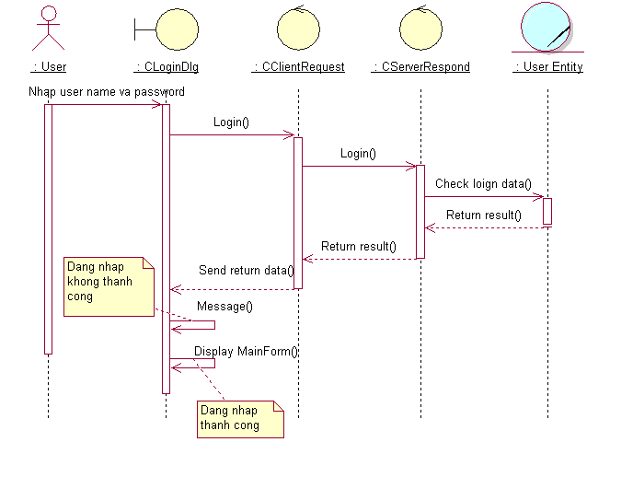
Hình 4.2-20: Biểu đồ diễn tiến đăng nhập

- Biểu đồ diễn tiến tạo lịch mới
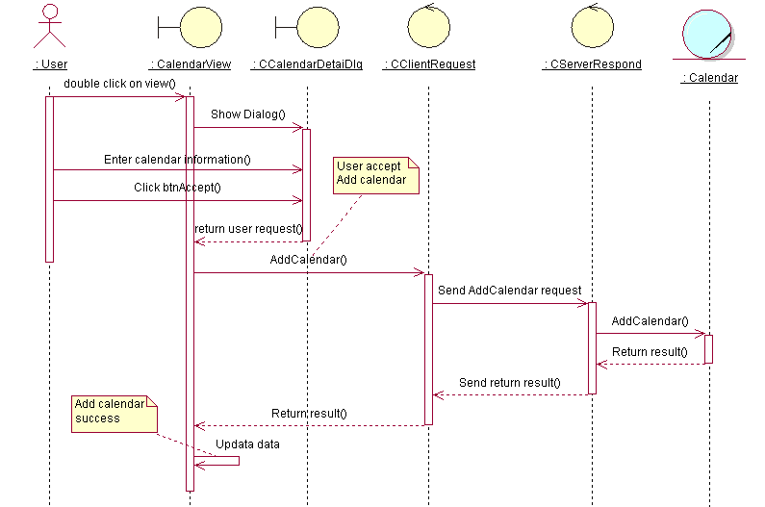
Hình 4.2-21: Biểu đồ diễn tiến tạo lịch mới

- Biểu đồ diễn tiến xem lịch
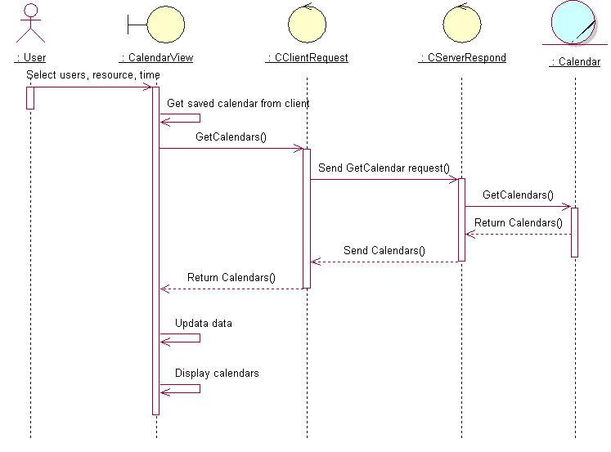
Hình 4.2-22: Biểu đồ diễn tiến xem lịch

- Biểu đồ diễn tiến trả lời lịch
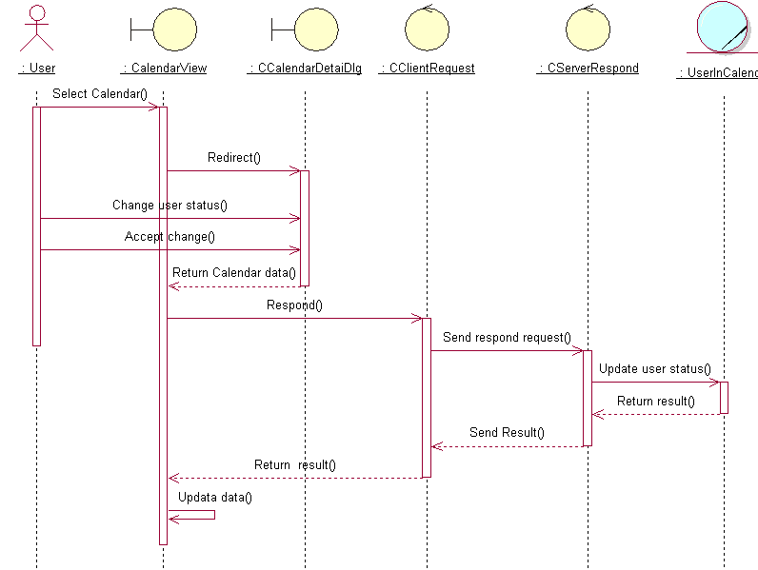
Hình 4.2-23: Biểu đồ diễn tiến trả lời lịch

THIẾT KẾ CƠ SỞ DỮ LIỆU

Quan hệ giữa các bảng
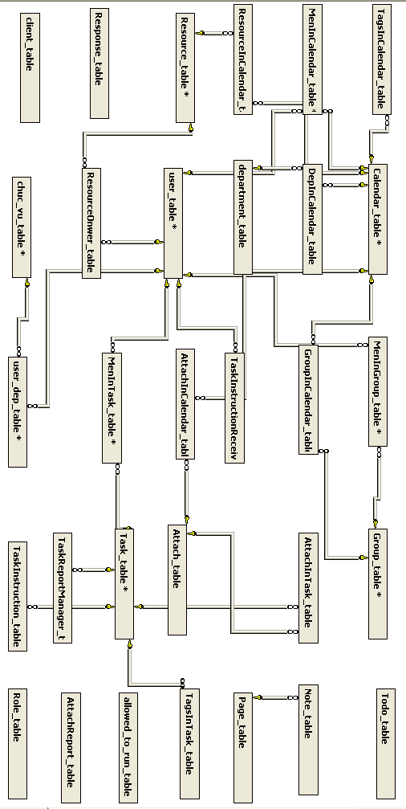
Hình 4.3-24: Hình mô tả quan hệ giữa các bảng CSDL
Bảng 4.3-1 : Quan hệ giữa các bảng

Mô tả các bảng
Mô tả các bảng về tên, kiểu dữ liệu, khóa chính, khóa ngoài và chú thích. Ở đây đưa ra các bảng chung và các bảng của phần lập lịch.

Các bảng chung
User_table:
User_table
NNo | Field Name | Data Type / Size | PK/FK | Null | Description
 | Email | varchar(50) | PK | IDENTITY
 | Name | varchar(50) | No | NULL
Bảng 4.3-1: Người sử dụng hệ thống
User_Dept_table:
User_Dept_table
NNo | Field Name | Data Type / Size | PK/FK | Null | Description
11. | Email | varchar(50) | FK | IDENTITY
22. | DeptID | varchar(50) | FK | IDENTITY
 | Chuc_Vu_ID | int | No | NULL
 | Ten_Chuc_Vu | varchar(50) | No | NULL
Bảng 4.3-2: Các User trong phòng ban
Department_table:
Department_table
No | Field Name | Data Type / Size | PK/FK | Null | Description
11. | DeptID | varchar(50) | PK | IDENTITY
22. | DeptName | varchar(255) | No | NULL
Bảng 4.3-3: Phòng ban

Chuc_Vu_table:
Chuc_Vu_table
NNo | Field Name | Data Type / Size | PK/FK | Null | Description
11. | Chuc_Vu_ID | int | PK | IDENTITY
22. | Ten_Chuc_Vu | varchar(50) | No | NULL
Bảng 4.3-4: Chức vụ
Group_table:
Group_table
NNo | Field Name | Data Type / Size | PK/FK | Null | Description
11. | GroupID | int | PK | IDENTITY
22. | GroupName | varchar(50) | No | NULL
33. | Private | int | No | NULL
44. | Onwer | varchar(50) | No | NULL
Bảng 4.3-5: Nhóm
MenInGroup_table:
MenInGroup_table
NNo | Field Name | Data Type / Size | PK/FK | Null | Description
11. | GroupID | int | FK | IDENTITY
22. | Email | varchar(50) | FK | IDENTITY
33. | Keyman | int | No | NULL
Bảng 4.3-6: Thành viên trong nhóm

Client_table:
Client_table
NNo | Field Name | Data Type / Size | PK/FK | Null | Description
11. | id | int | PK | IDENTITY
22. | kich_thuoc | int | No | NULL
33. | noi_dung | image | No | NULL
44. | Version | Char(10) | No | NULL
55 | ten_file | Char(20) | No | NULL
66 | file_type | Int | No | NULL
Bảng 4.3-7: Client trong hệ thống
Allowed_to_run_table:
Allowed_to_run_table
NNo | Field Name | Data Type / Size | PK/FK | Null | Description
11 | id | int | PK | IDENTITY
22 | mac_address | Char(50) | No | NOTNULL
33 | computer_name | Char(50) | No | NOTNULL
44 | allow_to_run | int | No | NULL
55 | Email | Char(50) | FK | IDENTITY
66 | thoi_gian_dang_nhap | Char(20) | No | NOTNULL
77 | ip_address | Char(50) | No | NOTNULL
Bảng 4.3-8: Thông tin chi tiết client

Các bảng phần lập lịch
Calendar_table:
Calendar_table
NNo | Field Name | Data Type / Size | PK/FK | Null | Description
11 | CalendarID | int | FK | IDENTITY
22 | Version | int | No | NULL
33 | StartTime | DateTime | No | NULL
44 | EndTime | DateTime | No | NULL
55 | LastUpdateTime | DateTime | No | NULL
66 | NotifyBeforeStartTime | DateTime | No | NULL
77 | CreatorEmail | Varchar(50) | No | NULL
88 | LatsUpdatePerson | Varchar(50) | No | NULL
99 | CalendarName | Varchar(1000) | No | NULL
110 | Description | Varchar(5000) | No | NULL
111 | Location | Varchar(1000) | No | NULL
112 | RescureType | Int | No | NULL
113 | Blocking | Int | No | NULL
114 | Priority | Int | No | NULL
115 | Private | Int | No | NULL
116 | Status | Int | No | NULL
117 | Notify | Int | No | NULL
118 | NotifyUpdate | int | No | NULL
Bảng 4.3-9: Bảng các lịch trong hệ thống
Role_table:
Role_table
NNo | Field Name | Data Type / Size | PK/FK | Null | Description
11 | Role_ID | int | PK | IDENTITY
22 | Role_permission | Int | No | NULL
33 | Warning_type | Int | No | NULL
44 | RoleName | Varchar(50) | No | NULL
Bảng 4.3-10: Bảng vai trò của người tham gia lịch
MenInCalendar_table:
MenInCalendar_table
NNo | Field Name | Data Type / Size | PK/FK | Null | Description
11 | CalendarID | int | FK | IDENTITY
22 | Email | Varchar(50) | FK | IDENTITY
33 | Role | Int | No | NULL
44 | Status | int | No | NULL
55 | Note | Varchar(5000) | No | NULL
Bảng 4.3-11: Bảng người tham gia lịch
GroupInCalendar_table:
GroupInCalendar_table
NNo | Field Name | Data Type / Size | PK/FK | Null | Description
11 | CalendarID | int | FK | IDENTITY
22 | GroupID | int | FK | IDENTITY
33 | Role | Int | No | NULL
44 | Status | int | No | NULL
55 | Note | Varchar(5000) | No | NULL
Bảng 4.3-12: Bảng nhóm tham gia lịch
DepInCalendar_table:
DepInCalendar_table
NNo | Field Name | Data Type / Size | PK/FK | Null | Description
11 | CalendarID | int | FK | IDENTITY
22 | DepID | Varchar(50) | FK | IDENTITY
33 | Role | Int | No | NULL
44 | Status | int | No | NULL
55 | Note | Varchar(5000) | No | NULL
Bảng 4.3-13: Bảng phòng tham gia lịch

ResourceInCalendar_table:
ResourceInCalendar_table
NNo | Field Name | Data Type / Size | PK/FK | Null | Description
11 | CalendarID | Int | FK | IDENTITY
22 | ResourceID | Int | PK | IDENTITY
33 | Status | Int | No | NULL
44 | Note | Varchar(5000) | No | NULL
55 | Quantity | Int | No | NULL
Bảng 4.3-14: Bảng các tài nguyên được sử dụng trong lịch
Resource_table:
Resource_table
NNo | Field Name | Data Type / Size | PK/FK | Null | Description
11 | ResourceID | int | PK | IDENTITY
22 | ResourceName | Varchar(50) | No | NULL
33 | Quantity | Int | No | NULL
44 | Description | Varchar(5000) | No | NULL
55 | Image | Image | No | NULL
66 | Location | Varchar(1000) | No | NULL
77 | Status | int | No | NULL
88 | Blocking | Int | No | NULL
99 | Bookable | Int | No | NULL
110 | AutoAccept | Int | No | NULL
Bảng 4.3-15: Bảng định nghĩa các tài nguyên trong hệ thống

ResouceOnwer_table:
ResourceOwner_table
NNo | Field Name | Data Type / Size | PK/FK | Null | Description
11 | ResourceID | Int | FK | IDENTITY
22 | OnwerEmail | Varchar(50) | FK | IDENTITY
Bảng 4.3-16: Bảng định nghĩa người quản lý tài nguyên
TagsInCalendar_table:
TagsInCalendar_table
NNo | Field Name | Data Type / Size | PK/FK | Null | Description
11 | CalendarID | Int | FK | IDENTITY
22 | Tag | Varchar(50) | PK | IDENTITY
Bảng 4.3-17: Bảng các tag trong lịch
AttachInCalendar_table:
AttachInCalendar_table
NNo | Field Name | Data Type / Size | PK/FK | Null | Description
11 | AttachID | Int | FK | IDENTITY
22 | CalendarID | Int | FK | IDENTITY
33 | AttachName | Varchar(100) | No | NULL
44 | AttachType | Int | No | NULL
55 | Status | Int | No | NULL
Bảng 4.3-18: Bảng tài liệu đính kèm trong lịch
Response_table:
Response_table
NNo | Field Name | Data Type / Size | PK/FK | Null | Description
11 | ResponseID | Int | FK | IDENTITY
22 | ResponseName | Varchar(50) | No | NULL
33 | Priority | Int | No | NULL
Bảng 4.3-19: Bảng định nghĩa các phản hồi của người tham gia lịch

THIẾT KẾ GIAO THỨC TRAO DỔI CLIENT – SERVER

Mô hình trao đổi trong hệ thống
- Server:
Dựa trên quá trình tìm hiểu giải pháp cho mô hình server thì em nhận thấy việc đặt Server hoạt động theo cơ chế IOCP là thích hợp nhất do cơ chế IOCP hỗ trợ khả năng đáp ứng được số lượng kết nối lớn và có hiệu năng cao. Theo cơ chế này Server sẽ thực hiện như sau:
Server sẽ tạo ra một số WorkerThread để gửi, nhận lệnh, thông tin với client, server liên tục nhận lệnh từ Client và trả lời các yêu cầu này. Số lượng WorkerThread trong Thread Pool là tùy lựa chọn của người xây dựng, dựa trên số lượng client cần đáp ứng.
Tạo sẵn một mảng các cấu trúc để đợi kết nối từ Client, trao đổi với client thông qua mảng này. Mỗi client khi kết nối đến sẽ được cung cấp 1 cấu trúc để trao đổi, khi trao đổi xong sẽ được thu hồi lại dùng cho các client khác có nhu cầu.
Trong quá trình trao đổi thì có thể có nhiều client gửi cùng 1 lúc nhưng không phải yêu cầu nào cũng kết thúc ngay được, nếu không thực hiện song song các lệnh thì sẽ làm cho quá trình trao đổi bị chậm, nên khi nhận được lệnh server có thể trả lời không theo thứ tự nhận lệnh mà client đã gửi đi.
Vì họat động theo cơ chế IOCP nên tất cả dữ liệu nhận từ client được cho vào hàng đợi, rồi sau đó server lấy ra phân tích dần các lệnh, xong lệnh nào thì remove lệnh đấy khỏi hàng đợi.
Các thông tin gửi cho Client cũng phải được đưa vào hàng đợi và gửi bằng hết thì thôi.
Server có thể chủ động gửi thông tin cho Client ngay cả khi Client không yêu cầu và phải trả lời tất cả các lệnh Client gửi lên
- Client:
Hoạt động theo chế độ nonblocking
Trong quá trình thực hiện để hệ thống được real time thì client phải tạo một socket liên tục nhận dữ liệu từ server gửi về rồi cho vào hàng đợi, thông tin được lấy từ hàng đợi này ra để xử lý, dùng buffer chung
Khi nhận được thông tin từ server thì có thể thông tin này không theo thứ tự lệnh gửi lên
Khi cần thông tin thì gửi lệnh lên server để yêu cầu thông tin, trước khi gửi lệnh này ta phải tạo ra 1 kết nối khác để trao đổi, kết thúc trao đổi ta lại đóng kết nối.
Quá trình trao đổi dữ liệu với server thì đảm bảo gửi hết dữ liệu hoặc một lệnh mới được gửi lệnh khác, quá trình này không sử dụng tới buffer

Giao thức trao đổi trong hệ thống:
Một client muốn tham gia vào hệ thống phải kết nối với server thông qua địa chỉ và cổng, sau đó hệ thống sẽ xác thực thông tin user do client gửi lên. Mỗi lệnh gửi lên server phải tuân theo cấu trúc riêng trong giao thức. Trước mỗi lệnh phải có ID của lệnh đó hay gọi là <Tag> để đảm bảo không bị sai, vì server có thể trả về không theo thứ tự lệnh gửi lên nên trước mỗi kết quả trả về đều có ID của lệnh gửi lên tương ứng.
Server có thể tự động trả kết quả về cho client mà không cần có lệnh yêu cầu của client, khi này <Tag> trả về luôn luôn là 0. Đây là các thông tin mà server chủ động gửi về như có 1 công việc được update, có user khác chat sang, có user muốn gửi file sang,…
Thông tin trao đổi giữa client và server phải tuân theo một cấu trúc bắt buộc như sau:
- Các lệnh dùng chung
- Lệnh chứng thực(LOGIN):
Client : <Tag><SP><LOGIN><SP><Header’s Length><\r\n>[<Login struct>]
Server: <Tag><SP><LOGIN’s code><SP><Error Code><SP><Comment’s Length> <\r\n><Comment>

Trong đó trường Header’s length chỉ ra kích thước đoạn dữ liệu đằng sau.
Struct Login:
{
char Email[40];
char Pass[40];
};
- Lệnhcập nhật phiên bản(NEW_VERSION):
Client : <Tag><SP><NEW_VERSION><SP><0><\r\n>
Server: <Tag><SP><NEW_VERSION’s code><SP><Error Code><SP><Header’s Length><\r\n>[<NewVersion>]

- Lệnh tự lấy nội dung phiên bản phần mềm mới(AUTO_UPDATE):
Client : <Tag><SP><AUTO_UPDATE><SP><0><\r\n>
Server :<Tag><SP><AUTO_UPDATE’s code><SP><Error Code><SP><header’s Length><\r\n>[<NewVersion’s size><decode key>]<file content>
- Lệnh lấy thông tin các User trong phòng ban (GET_USER_DEP):
Client : <Tag><GET_USER_DEPR><SP><0><\r\n>
Server: <Tag><GETUSER_DEP’s Code><SP><Error Code><SP><Header’s length>\r\n[<Số cặp><List UserDep’s infor>]

Trong đó cấu trúc UserDep như sau:
Struct UserDep
{
Char Email[40];
Char DepID[40];
Int KeyUser;
Int chuc_vu_id;
Char ten_chuc_vu[50];
Int chuc_nang;
}
- Lệnh lấy danh sách User(GET_LISTUSER):
Client:<Tag><GET_LISTUSER><SP><0><\r\n>
Server:<Tag><GET_ LISTUSER’s Code><SP><Error Code><SP><Header’s length>\r\n[<Số User><List User’s infor>]

Trong đó: <List User’s infor>:=<User 1>…<UserN>
struct User
{
char Email[40];
char Name[100];
};

- Lệnh lấy danh sách nhóm(GET_LISTGROUP):
Client : <Tag><GET_LISTGROUP><SP><0><\r\n>
Server: <Tag><GET_ LISTGROUP’s Code><SP><Error Code><SP><Header’s length>\r\n[<Số Group><List Group’s infor>]

Trong đó:<List Group’s infor>:=<Group 1>…<Group N>
Struct Group
{
char GroupName[40];
int GroupID;
Onwer: string
Private: int
};

- Lệnh danh sách các User trong các nhóm(GET_MEM_GROUP):
Client : <Tag><GET_MEMGROUP><SP><Header’s length><\r\n>[<GroupID>]
Server: <Tag><GET_ MEMGROUP’s Code><SP><Error Code><SP><Header’s length>\r\n[<Số User><List User’s infor>]

Trong đó:
Struct User
{
char Email[40];
char Name[100];
Keyman
};

- Lệnh lấy danh sách các phòng ban(GET_LISTDEPART):
Client : <Tag><GET_LISTDEPART><SP><0><\r\n>
Server: <Tag><GET_ LISTDEPART’s Code><SP><Error Code><SP><Header’s length>\r\n[<Số phòng><Department List>]

Trong đó: <Department List>:=<Department 1>…<Department N>
struct Department {
char DeptID[40];
char DeptName[40];
};
- Các lệnh cho phần lập lịch
- Lệnh lấy về vai trò của người tham gia(GET_ROLE):
Client: <Tag><GET_ROLE><SP><0><\r\n>
Server: <Tag><GET_ROLE’s code><sp><Error code><SP><Header’s length><\r\n>[<số vai trò có thể><Role list>]

Trong đó: <Role list>:=<Role1><Role2>…
Struct Role
{
int RoleID;
char RoleName[50];
int RolePermission;
int WarningType;
}

- Lệnh lấy về các tài nguyên(GET_RESOURCE):
Client:<Tag><GET_RESOURCE><sp><0><\r\n>
Server:<Tag><GET_RESOURCE’s code><sp><Error code><sp><Header’s length><\r\n>[<số lượng resource><Resource 1><Resource 2>…]

Trong đó:
Struc Resource
{
Char ResourceName[50];
Int ResourceID;
Int Quantity;
Char Description [5000];
Char Location[1000];
Int Status;
Int Blocking;
Int Bookable;
Int AutoAccept;
}

- Lệnh lấy danh sách các lịch(LIST_CLD):
Client : <Tag><SP><LIST_CLD><SP><Header’s Length><\r\n>[<From><To><Số User><user 1> <user 2> ….<user n>]
Server : <Tag><SP><LIST_CLD’s Code><SP><Error Code><SP><Header’s Length><\r\n>[<SoLich><Lich1><Lich2>…..<LichN>]

Trong đó:
Lịch:=< CalendarID >< Version >
From, To: Gửi lên dạng String chỉ sổ DWORD ->Ngày tháng

- Lệnh lấy nội dung một lịch(GET_CLD):
Client :<tag><sp><GET_CLD><sp><header’s length><\r\n>[<số calendar><calendar_id1><calendar_id2>…]
Server :<tag><sp><GET_CLD’s code><sp><error code><sp><header’s length><\r\n><số calendar><calendar 1’s content><calendar 2’content>…

Trong đó
Struct Calendar:
{
Int CalendarID;
Int Version;
ColeDatetime StartTime;
ColeDatetime EndTime;
ColeDatetime LastUpdateTime;
ColeDatetime NotifyBeforeStartTime;
Char* CreatorEmail;
Char* LatsUpdatePerson;
Char* CalendarName;
Char* Description;
Char* Location;
Int RescureType;
Int Blocking;
Int Priority;
Int Private;
Int Status;
Int Notify;
Int NotifyUpdate;
Int iJoinerNumber;
Int iGroupNumber;
Int iDepartmentNumber;
Int iResourceNumber;
Int iAttachNumber;
Int iTagNumber;
Std::vector<User> lsUser;
Std::vector<Group> lsGroup;
Std::vector<Resource> lsResource
Std::vector<Attach> lsAttach;
Std::vector<Tag> lsTag;
}
Struct User
{
char Email[40];
int Role;
int Status;
char Note[1000]
}
Struct Group
{
int GroupID;
int Role;
int Status;
char Note[1000]
}
Struct Department
{
char DepID[40];
int Role;
int Status;
char Note[1000]
}
Struct Resource
{
Int ResourceID
Int Quantity
Int Status
Char* Note
}
Struct attach
{
Int AttachID
Int AttachType
Char * AttachName
Int Status
}
Struct Tag
{
Char* Tag
}

- Lệnh thêm một lịch mới(ADD_CLD):
Client : <Tag><SP><ADD_CLD><SP><Header’s length><\r\n>[<Ignor conflict byte><Nội dung lịch>]
Server : <Tag><ADD_CLD’s Code><SP><Error Code><SP><Header’s length><\r\n>[<CalendarID><Số Lịch conflict><LichConflct1>…<LichConflctN> ]

Trong đó:
Nếu có conflict thì CalendarID = 0
Ignore conflict byte:
0: không cho phép conflict
1: bỏ qua conflict
Struct LichConflict
{
Int CalendarID;
Char CalendarName[1000];
COleDateTime StartTime;
ColeDateTime EndTime;
Int RescureType;
Int Blocking;
Int iUserNumber;
Int iResourceNumber;
Std::vector<User> lsUser;
Std::vector<Resource> lsResource;
}
Struct User
{
Char * email;
Char *Status;
}
Struct Resource
{
Int ResourceID;
Char * Status;
}

- Lệnh thêm file attach(ADD_CLD_ATTACH)
Client : <Tag><SP><ADD_CLD_ATTACH><SP><Header’s length><\r\n>[<CalenderID>< AttachType><AttachName><update ?><file size>]<file content>
Server : <Tag><ADD_CLD_ATTACH’s Code><SP><Error Code><SP><Header’s length><\r\n>[<AttachID><Error description>]

Trong đó:
File size: 4 byte chỉ kích thước của file
Attach type byte:
1:link
2:file

- Lệnh xóa file attach(DEL_CLD_ATTACH):
Client : <Tag><SP><DEL_CLD_ATTACH><SP><Header’s length><\r\n>[<CalenderID><AttachID><update?>]
Server: <Tag><DEL_CLD_ATTACH’s Code><SP><Error Code><SP><Header’s length><\r\n><Error description>ư

- Lệnh lấy nội dung file attach(GET_CLD_ATTACH):
Client: <Tag><SP><GET_CLD_ATTACH><SP><Header’s Length><\r\n>[<CalendarID><AttachID>]
Server: <Tag><GET_CLD_ATTACH’s Code><SP><Error Code><SP><Header’s length><\r\n>[<AttachID<Attach’s Size>]<Attach’s content>

- Lệnh cập nhật nội dung lịch(UPDATE_CLD):
Lệnh có hiệu lực khi mình là người tạo hoặc người sở hữu, bao gồm cả resource
Client : <Tag><SP><UPDATE_CLD><SP><Header’s length><\r\n>[<CalendarID><ignore conflict byte><Calendar’s content>]
Server: <Tag><APDATE_CLD’s Code><SP><Error Code><SP><Header’s length><\r\n>[<Số Lịch conflict><LichConflct1>…<LichConflctN> ]

- Lệnh trả lời khi nhận một lời họp(REPLY_CLD):
Client : <Tag><SP><REPLY_CLD><SP><Header’s length><\r\n> [<CalendarID><respond byte><Note>]
Server: <Tag><REPLY_CODE’s Code><SP><Error Code><SP><0><\r\n>

- Lệnh lấy danh sách các quyết định khi được mời họp(GET_RESPONSE):
Client : <Tag><SP><GET_RESPONSE><SP><0><\r\n>
Server: <Tag><GET_RESPONSE’s Code><SP><Error Code><SP><Header’s length><\r\n>[<so response><ResponseID1><ResponseName1><Priority1>….<ResponseIDN><ResponseNameN><PriorityN>]

- Lệnh xóa một lịch(DEL_CLD):
Client : <Tag><SP><DEL_CLD><SP><Header’s length><\r\n>[<CalendarID>]
Server: <Tag><DEL_CLD’s Code><SP><Error Code><SP><0><\r\n>

- Lệnh Notify do server gửi về(NOTIFY_CALENDAR):
Server: <0><NOTIFY_CALENDAR’s Code><SP><NotifyID><SP> <Header’s length><\r\n>[<Notify’s content>]

Trong đó:
struct Notify
{
int TypeUpdate; //New, Update, Delete;
int CalendarID;
int GeneralID; // Tùy mục đích mà sử dụng
int TypeChange // Time, men, resource…. change
char *Description;
};

Một số loại CalendarID:
enum TYPE_UPDATE
{
CALENDAR_UPDATE = 8,
CALENDAR_NEW = 9,
CALENDAR_REMOVE = 10,
TASK_NEW = 0, // GeneralID = Notify
TASK_UPDATE = 1,// GeneralID = Notify
TASK_REMOVE = 2,// GeneralID = Notify
ATTACH_TASK_NEW = 4,// GeneralID = AttachID
ATTACH_TASK_REMOVE = 5,// GeneralID =
NEW_CHAT = 6,// GeneralID = iInstructionID
UPDATE_REPORT = 7,// GeneralID = ReportID
};
- Các Lệnh phần giao việc

- Lệnh cập nhật công việc(UPDATE_TASK):
Client : <Tag><SP><UPDATE_TASK><SP><Header’s length><\r\n>[<SốAttachRemove><AttachID1>…<AttachIDn><so nguoi remove><nguoi1>…<nguoiN><Task’s content without task’s description><task’s description ‘s size>]<Task’s description>
Server: <Tag><UPDATE_TASK’s Code><SP><Error Code><SP><Header’s length><\r\n>[<Version>]

Trong đó:
struct TASK{
int TaskID;
char EmailCreator[40];
char EmailOwner[40] ;
int ParentTaskID;
char *TaskName;
COleDateTime StartTime;
COleDateTime EndTime;
int nPriority;
int nNotify;
int nActive;
int nComplete;
COleDateTime LastUpdateTime;
char LastUpdatePerson[40];
int Version;
int TagNumber;
int JoinerNumber;
std::vector<TAG> Tags; // Khi gui di thi gui di theo tung tag
std::vector< MENINTASK > Joiners;
char * Description;
};
struct Tag{
char *TagName;
};
struct MENINTASK
{
char Email[40];
int Status;
COleDateTime NotifyBefore;
int Complete;
COleDateTime LastUpdateTime;
int NotifyUpdate;
int Role;
int GroupID; // Thuoc group nao
char DepID[40]; // Thuoc phong nao
};

Thông tin được đóng gói rồi gửi đi. Công việc được active rồi thì người tạo việc không có quyền sửa, nhưng khi chưa thì có quyền sửa. Khi người giao và người sở hữu là 1 thì công việc tự active, bằng không người sở hữu phải active để chuyển cho nhân viên.

- Lệnh thay đổi thông tin của người tham gia(UPDATE_PRIVATETASK):
Client : <Tag><SP><UPDATE_PRIVATETASK><SP><Header’s length><\r\n>[<Private Task’s content>]
Server: <Tag>< UPDATE_PRIVATETASK’s Code><SP><Error Code><SP><0><\r\n>

Trong đó:
Struct PrivateTask
{
int TaskID;
char Email[40];
int Status;
COleDateTime NotifyBefore;
int Complete;
int NotifyUpdate;
};

Lệnh này nhằm thay đổi thông tin cá nhân của một người khi tham gia vào công việc.
- Lệnh tạo công việc mới(ADD_TASK):
Client : <Tag><SP><ADD_TASK><SP><Header’s length><\r\n>[<Task’s content without description><Task’s description size>]<Task’s description>
Server: <Tag><ADD_TASK’s Code><SP><Error Code><SP><Header’s length><\r\n>[<TaskID>]

- Lệnh gửi file attach cho công việc(ATTACH_TASK):
Client : <Tag><SP><ATTACK_TASK><SP><Header’s length><\r\n>[<TaskID><Attach’s Size><AttachName><Attach Description><Attach Type><UpdateVersion?>]<Attach Content>
Server: <Tag><ATTACK_TASK’s Code><SP><Error Code><SP><Header’s length><\r\n><AttachID>

Nội dung file attach dạng nhị phân
- Lệnh xóa công việc(DEL_TASK):
Client : <Tag><SP><DEL_TASK><SP><Header’s length><\r\n>[<TaskID>]
Server: <Tag><DEL_TASK’s Code><SP><Error Code><SP><0><\r\n>

- Lệnh lấy phiên bản cập nhật công việc (LIST_UPDATE_TASK):
Client: <Tag><SP><LIST_UPDATE_TASK><SP><Header’s Length><\r\n> [<Finish?NotFinish?Both>]
Server: <Tag><SP><LIST_UPDATE_TASK’s Code><SP> <Error’s Code><SP><Header’s length><\r\n>[<SoCongViec><CongViec1> <CongViec2> …<CongViecN>]

Cấu trúc công việc gửi đi bao gồm:<TaskID><Version><Status>.
Lệnh này cho phép Client lấy được tất cả các phiên bản và trạng thái của các công việc để đồng bộ các công việc hiện có ở Client. Dựa vào thông tin gửi về ta có thể biết được công việc nào là công việc mới, công việc nào được update, hoặc bị xóa đi.
- Lệnh lấy thông tin chi tiết công việc(GET_TASK):
Client : <Tag><GET_TASK><SP><Header’s length><\r\n>[<TaskID>]
Server: <Tag><GET_TASK’s Code><SP><Error Code><SP><Header’s length>\r\n[<Attachs’s number><Attachs list><Task’s content without Discription><Task’s description size>]<Task’s description>

Trong đó: <Attachs list>:=<Attach 1>…<Attach N>
struct Attach
{
int AttachID;
int TaskID;
char AttachName[256];
int AttachType; // Link, File ?
char * AttachDescription;
};
Lệnh này cho phép Client có thể lấy được thông tin chi tiết về 1 công việc, các thông tin về người tham gia, các file đính kèm với công việc. Các file đính kèm ở đây chỉ là danh sách mà thôi chưa bao gồm nội dung.
- Lệnh lấy thông tin các file đính kèm(GET_TASK_ATTACH):
Client : <Tag><GET_TASK_ATTACH><SP><Header’s length><\r\n>[<TaskID><AttachID>]
Server: <Tag><GET_TASK_ATTACH’s Code><SP><Error Code><SP><Header’s length>\r\n[<AttachID><Attach’s size>]<Attach’s content>

Khi muốn lấy nội dung của 1 file đính kèm với công việc Client gửi lệnh này lên. Server sẽ trả về cho Client nội dung file đó.
- Lệnh gửi thông tin trao đổi cho 1 công việc(CHAT_TASK):
Client : <Tag><SP><CHAT_TASK><SP><Header’s length><\r\n>[<TaskID><Number Users><Message’s content>]
Server: <Tag><CHAT_TASK’s Code><SP><Error Code><SP><><Header’s length><\r\n>[<InstructionID>< UpdateTime>]

Trong đó:
Nếu Số Người Nhận = 0 => Chuyển message cho tất cả
Nội dung message như sau:
<Message’s content> := <Email 1>…<Email N><char *Message>
Đây là lệnh giúp cho việc gửi trao đổi thông tin giữa các User tham gia trong một công việc với nhau.
- Lệnh lấy các công việc cùng chatid mới nhất(LIST_UPDATE_CHAT):
Client: <Tag><SP><LIST_UPDATE_CHAT><SP><Header’s length> <\r\n>[<Finish?NotFinish?Both>]
Server: <Tag><SP><LIST_UPDATE_CHAT><SP><Error Code> <SP><Header’s lenght><\r\n>[<Số Task><Task 1> …<TaskN>]

Trong đó:
TaskChat
{
int TaskID;
int InstructionID;
}

Lệnh này giúp cho Client biết được các công việc nào có Instruction mới dựa trên ID của Instruction gửi về.
- Lệnh cập nhật thông tin trao đổi(UPDATE_CHAT_TASK):
Client : <Tag><SP><UPDATE_CHAT_TASK><SP><Header’s length><\r\n>[<TaskID><InstructionID mới nhất ở Client>]
Server: <Tag><UPDATE_CHAT_TASK’s Code><SP><Error Code><SP><Header’s lenght><\r\n>[<So Instruction><List Instruction’s content>]

Trong đó:<List Instruction’s content>:= <Instruction1>… <InstructionN>
Cấu trúc Instruction như sau:
struct TaskInstruction
{
int InstructionID;
int TaskID;
char EmailSender[40];
char *Comment;
COleDateTime UpdateTime;
};

Khi đã có danh sách các công việc có trao đổi mới, Client sẽ tiếp tục dùng lệnh này để lấy về nội dung các trao đổi mới nhất cho từng công việc của mình.
- Lệnh lấy công việc có báo cáo mới(LIST_TASK_UPDATED_REPORT):
Client: <Tag><SP><LIST_UPDATE_REPORT><SP><Header’s length> <\r\n>[<Finish?NotFinish?Both>]
Server: <Tag><SP><LIST_UPDATE_REPORT><SP><Error Code> <SP><Header’s lenght><\r\n>[<Số Task><Task 1> …<Task N>]

Trong đó:
ReportHeader
{
int TaskID;
int ReportID;
}

Lệnh này cho phép liệt kê được các report hiện đang có trong các công việc của một Client.
- Lệnh cập nhật báo cáo công việc(UPDATE_REPORT_LIST_TASK):
Client : <Tag><SP><UPDATE_REPORT_LIST_TASK><SP><Header’s length><\r\n>[<TaskID><ReportID mới nhất>]
Server: <Tag><UPDATE_REPORT_LIST_TASK’s Code><SP><Error Code><SP><Header’s lenght><\r\n> [<SoReport><List Reports content> <Attachs’number> <Attach list>]

Trong đó: <List Reports content>:=<Report 1>…<Report N>
Struct Report
{
int ReportID;
int TaskID;
char Email[40];

COleDateTime ReportTime;
Int Private
char *ReportName;
};
<Attachs list>:=<Attach 1>…<Attach N>
Struct Attach
{
int AttachID;
int ReportID;
char AttachName[256];
int AttachType; // Link, File ?
char * AttachDescription;
};

Lệnh cho phép Client có thể lấy về các report cho một công việc, các thông tin gửi về bao gồm cả danh sách các attach kèm theo.
- Lệnh lấy chi tiết nội dung báo cáo(GET_REPORT_TASK):
Client : <Tag><SP><GET_REPORT_TASK><SP><Header’s length><\r\n>[<TaskID><ReportID>]
Server: <Tag><GET_REPORT_TASK’s Code><SP><Error Code><SP><Header’s length><\r\n>[<TaskID><ReportID><Report’s size>]<ReportContent>

- Lệnh gửi báo cáo(REPORT_TASK):
Client : <Tag><SP><REPORT_TASK><SP><Header’s length><\r\n> [<TaskID><ReportName><Private><Report’s size>]<Report Content>
Server: <Tag><REPORT_TASK’s Code><SP><Error Code><SP><Header’s Length><\r\n>[<ReportID>]

Khi một user muốn gửi báo cáo cho một công việc nào đó thì Client dùng lệnh này để gửi lên cho server.
- Lệnh xóa báo cáo(DEL_REPORT):
Client : <Tag><SP><DEL_REPORT><SP><Header’s length><\r\n>[<TaskID><ReportID>]
Server: <Tag><DEL_REPORT’s Code><SP><Error Code><SP><0><\r\n>

Khi một Client muốn xóa một báo cáo khỏi trong danh sách của mình thì gửi lệnh này lên server. Server sẽ trả vể kết quả lỗi cho Client.
- Lệnh gửi file đính kèm với báo cáo(ATTACH_REPORT):
Client : <Tag><SP><ATTACH_REPORT><SP><Header’s length><\r\n>[<ReportID><Attach’s Size><AttachName><AttachType>]<Attach Content>
Server: <Tag><ATTACH_REPORT’s Code><SP><Error Code><SP><Header’s length><\r\n><Attach ID>

Một báo cáo bao giờ cũng có một loạt các file attach đi kèm, mỗi file attach đi kèm với báo cáo thì sẽ được gửi lên server theo này.
- Lệnh lấy file đính kèm với báo cáo(GET_REPORT_ATTACH):
Client : <Tag><GET_REPORT_ATTACH><SP><Header’s length><\r\n>[<TaskID><AttachID><ReportID>]
Server: <Tag><GET_ REPORT_ATTACH’s Code><SP><Error Code><SP><Header’s length><\r\n>[<ReportID><AttachID><Attach’s Size>]<Attach’s content>

Khi muốn lấy nội dung của một file đính kèm đi cung với báo cáo nào thì chỉ cần gửi lệnh này lên cho server. Server sẽ trả về nội dung và các thông tin khác để kiểm tra nội dung gửi về.
- Lệnh Notify từ server gửi cho Client(NOTIFY_TASK):
Lệnh do Server gửi cho Client khi có 1 sự kiện thay đổi thông tin liên quan tới người sử dụng. Các thông tin bao gồm nhiều loại: Có thể là thông tin của công việc thay đổi, khi có sự trao đổi thông tin mới, hoặc khi có cập nhật về báo cáo công việc.
Server: <0><NOTIFY_TASK’s Code><SP><NotifyID><SP> <Header’s length><\r\n>[<Notify’s content>]

Trong đó:
struct Notify {
int TypeUpdate; //New, Update, Delete;
int TaskID;
int GeneralID;
char *Description;
};

Một số loại NotifyID:
enum TYPE_UPDATE
{
TASK_NEW = 0, // GeneralID = Notify
TASK_UPDATE = 1,// GeneralID = Notify
TASK_REMOVE = 2,// GeneralID = Notify
ATTACH_TASK_NEW = 4,// GeneralID = AttachID
ATTACH_TASK_REMOVE = 5,// GeneralID =
NEW_CHAT = 6,// GeneralID = iInstructionID
UPDATE_REPORT = 7,// GeneralID = ReportID
};

KẾT QUẢ THỰC HIỆN
Phần mềm eTask về cơ bản đã đáp ứng được các nhu cầu lập lịch, giao việc, nhắc việc, công tác hàng ngày của cơ quan, và đang được sử dụng tại Trung tâm An ninh mạng Bkis. Sau đây là một vài hình ảnh về phần mềm eTask.
Form đăng nhập: Đầu tiên khi người sử dụng chạy phần mềm sẽ hiện lên form đăng nhập, người sử dụng phải điền đầy đủ thông tin vào form đăng nhập này như tên đăng nhập, tên hoặc địa chỉ máy cài server và mật khẩu.
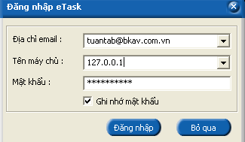
Hình 4.5-25 : Form đăng nhập

KẾT LUẬN VÀ HƯỚNG PHÁT TRIỂN

TỔNG KẾT, ĐÁNH GIÁ KẾT QUẢ ĐẠT ĐƯỢC

Kết quả đã đạt được
Đồ án đã hoàn thành các nhiệm vụ đặt ra của đồ án. Cụ thể như sau:
- Về lý thuyết:
- Nghiên cứu các kiến thức về lập trình mạng, các mô hình đáp ứng của server và đã áp dụng vào xây dựng chương trình.
- Tìm hiểu về đa luồng, lập trình đa luồng và cách xử lý xung đột trong lập trình đa luồng.
- Đưa ra được bản phân tích và thiết kế hệ thống lập lịch và tác nghiệp điện tử qua mạng có tính ứng dụng cao phù hợp với thói quen và trình độ người sử dụng ở Việt nam, để đưa vào xây dựng phần mềm.
- Về phần mềm:
- Đáp ứng được nhu cầu lập lịch và giao việc trong các cơ quan, văn phòng.
- Hỗ trợ tạo và quản lý lịch cho nhiều người tham gia, hệ thống phải thông báo cho những người được mời.
- Hỗ trợ tạo và quản lý công việc, hỗ trợ quản lý báo cáo công việc và trao đổi thông tin cho công việc. Thông tin về giao việc phải được thông báo đến cho người được giao
- Giao diện tiếng việt, thân thiện với người dùng, dễ sử dụng và khai thác các chức năng của phần mềm.

Những hạn chế và khó khăn

HƯỚNG PHÁT TRIỂN ĐỀ TÀI TRONG TƯƠNG LAI
Trong tương lai, em sẽ hoàn thiện thêm một số tính năng hiện tìm hiểu như tạo lịch cơ quan, tạo danh sách lịch, tìm kiếm lịch nâng cao để phần mềm có thể được đưa vào triển khai thử nghiệm tại công ty trước khi thương mại hóa. Đồng thời em cũng sẽ tìm hiểu thêm một số hướng phát triển mới cho phần mềm như việc hỗ trợ thông báo lịch, nhắc lịch, phản hồi lịch bằng nhiều hình thức có thể thông qua email tới một địa chỉ mail nào đó nếu công ty có nối internet hoặc gửi tin nhắn SMS tới một số di động.

PHỤ LỤC

TÀI LIỆU THAM KHẢO:
Tài liệu tham khảo tiếng Việt:
- Nguyễn Văn Ba,2006, Phát triển hệ thống hướng đối tượng với UML và C++, NXB Đại Học Quốc Gia Hà Nội, 359tr.
- Nguyễn Văn Ba, 2004, Phân tích và thiết kế hệ thống thông tin, NXB Đại học Quốc Gia Hà Nội,288tr
- Nguyễn Văn Hoàng, 2000, Tự học lập Visual C++ 6 trong 21 ngày, NXB Thống kê,514tr
Tài liệu tham khảo tiếng Anh:
- James Martin, 1992, James J. Odell, Object-Oriented Analysis and Design, Prentice-Hall,506 tr
- Anthony Jones and Jim Ohlund, 1999, Network Programming for Microsoft Windows, Microsoft Press
- Microsoft Corporation, 1999, Desktop Applications with Microsoft Visual C++ 6.0, Microsoft Press

DANH MỤC WEBSITE:
http://congdongcviet.com/
http://msdn.microsoft.com
http://www.codeproject.com
http://www.sei.cmu.edu

